BAB I

PENDAHULUAN
- Latar Belakang
Kegiatan dalam pembelajaran di sekolah dimaksudkan untuk meningkatkan kemampuan anak, baik aspek pengetahuan, sikap maupun keterampilan. Mengembangkan potensi peserta didik seoptimal mungkin merupakan salah satu tujuan pendidikan nasional. Hal ini di tegaskan dalam Undang-undang Republik Indonesia Nomor 20 Tahun 2003 tentang Sistem Pendidikan Nasional Pasal I Ayat 1 menyatakan bahwa:
Pendidikan adalah usaha sadar dan terencana untuk mewujudkan suasana belajar dan proses pembelajaran agar peserta didik secara aktif mengembangkan potensi dirinya untuk memiliki kekuatan spiritual keagamaan, pengendalian diri, kepribadian, kecerdasan, akhlak mulia, serta keterampilan yang diperlukan dirinya, masyarakat, bangsa, dan negara.

Pernyataan Undang-undang Republik Indonesia tentang Sistem Pendidikan Nasional Pasal I Ayat 1 di atas, secara implisit mengandung suatu pemahaman bahwa paradigma pembelajaran saat ini harus mampu mengembangkan aktivitas para murid sehingga kegiatan belajar mengajar bersifat student centered. Artinya, peran aktif para murid lebih dominan dibandingkan guru sehingga guru hanya berfungsi sebagai fasilitator, motivator, mediator, dan lain sebagainya. Paradigma pengelolaan pendidikan luar biasa telah mengalami perubahan sejak berlakunya Undang-Undang Nomor 20 tahun 2003 tentang Sistem Pendidikan Nasional. Wilayah penyelenggaraan Pendidikan Luar Biasa mencakup aspek yang lebih luas, menurut Undang-Undang Sistem Pendidikan Nasional Nomor 20 Tahun 2003 pasal 32 ayat 1 yakni:
1
Pelayanan pendidikan kepada mereka yang mempunyai kelainan fisik, emosional, mental, intelektual, dan/atau sosial, warga Negara yang memiliki potensi kecerdasan dan bakat istimewa, serta warga Negara di daerah terpencil atau terbelakang serta masyarakat adat yang terpencil dan/atau mengalami bencana alam, bencana sosial, dan tidak mampu dari segi ekonomi.

Berdasarkan kutipan di atas, maka penulis menyimpulkan bahwa Pelayanan pendidikan diperuntukkan kepada mereka yang mempunyai kelainan fisik, emosional, mental, intelektual, murid berbakat dan cerdas istimewa, masyarakat yang mengalami bencana alam, sosial serta tidak mampu dari segi ekonomi.
Pendidikan pada murid tunarungu merupakan bagian integral dari Sistem Pendidikan Nasional, sehingga mereka harus mampu mengimplementasikannya di lapangan. Hal ini dimaksud agar potensi murid tunarungu dapat berkembang secara optimal sehingga diharapkan murid tunarungu dapat menjadi manusia beriman, bertakwa kepada Tuhan Yang Maha Esa, berakhlak mulia, berilmu, cakap, kreatif, mandiri, serta menjadi warga negara yang demokratis dan bertanggung jawab.
Penguasaan perbendaharaan kata merupakan salah satu syarat utama yang menentukan keberhasilan seseorang untuk terampil berbahasa. Makin kaya perbendaharaan kata seseorang makin besar kemungkinan untuk terampil berbahasa. Anak tunarungu mempunyai hambatan dalam pendengaran sehingga mengakibatkan miskinnya dalam penguasaan perbendaharaan kata yang mengakibatkan komunikasi anak terhambat.
Anak tunarungu dikatakan sebagai anak visual karena mereka mengalami gangguan pendengaran sehingga dalam aktivitas kesehariannya anak tunarungu mengakses setiap kejadian yang terjadi di sekelilingnya lebih dominan menggunakan aspek penglihatannya dibandingkan dengan aspek-aspek yang lain, seperti pendengaran, penciuman, pengecapan dan perabaan.
Masalah yang ditemukan peneliti setelah melakukan observasi di SLB Negeri Somba Opu Kabupaten Gowa pada tanggal 12 Januari 2016, yaitu perbendahraan kata benda pada anak tunarungu kelas dasar III rendah. Dimana anak tunarungu memiliki ketidakmampuan dalam mengolah kata ataupun kalimat ketika berbicara.
Beranjak dari masalah tersebut, maka salah satu cara yang dapat dilakukan untuk membantu anak tunarungu dalam meningkatkan perbendaharaan kata adalah dengan penggunaan media yang menunjang proses keberhasilan anak dalam belajar. Berdasarkan penjelasan tersebut diatas, maka penulis beranggapan bahwa penggunaan flashcard dalam pembelajaran didalam kelas dapat dijadikan media pembelajaran untuk memperbanyak kata dan menarik perhatian siswa tunarungu agar lebih memperhatikan apa yang diajarkan.
Flashcard merupakan alat peraga berupa serangkaian kartu berisikan gambar yang ditunjukkan kepada anak, yang isinya merupakan kata yang disampaikan, seperti gambar meja dan bertuliskan “ meja “. Flashcard dapat membantu murid dalam memahami apa yang diperlihatkan. Flashcard adalah media pembelajaran dalam bentuk kartu bergambar yang ukurannya sekitar 11 x 21 cm. Gambar yang ditampilkan dalam kartu tersebut adalah gambaran foto atau gambar yang sudah ada dan ditempelkan pada lembaran kartu – kartu tersebut. Gambar yang ada pada media ini merupakan rangkaian pesan yang disajikan dengan keterangan pada bagian belakangnnya.
Media pembelajaran yang digunakan harus lebih banyak melibatkan aspek penglihatan karena mereka menangkap pelajaran lebih banyak mengandalkan aspek penglihatanya, untuk itu pembelajaran harus bersifat konkrit. Seperti yang dikemukakan oleh Sadjaah (2005: 5): “pengajaran hendaknya dimulai dari hal – hal yang dapat ditangkap oleh indra penglihatan, dan berpikir hendaknya dipisahkan dari pengalaman visual. Sistem penglihatan merupakan pusat berpikir seseorang sekaligus pembelajaran”.
Salah satu peran guru yang keberadaannya sangat strategis dalam pembelajaran murid yaitu sebagai fasilitator. Peran ini menuntut kreatifitas tinggi dan menciptakan situasi yang kondusif melalui penggunaan berbagai media yang sesuai dengan tujuan. Media pembelajaran sangat berguna dalam proses belajar mengajar. Untuk mengatasi permasalahan yang terdapat pada anak tunarungu maka diperlukan media yang sesuai dalam proses pembelajarannya.
Berdasarkan uraian-uraian sebagaimana dikemukakan di atas, jelaslah bahwa permasalahan yang dihadapi murid tunarungu saat ini adalah rendahnya perbendaharaan kata, dimana anak tunarungu tidak mampu dalam mengolah kata ataupun kalimat ketika berbicara. Beranjak dari permasalahan tersebut peneliti tertarik untuk mengkaji masalah perbendaharaan kata siswa tunarungu agar tertarik dan fokus belajar melalui penggunaan flashcard dengan memilih judul “Penggunaan Flashcard Dalam Meningkatkan Perbendaharaan Kata Anak Tunarungu Kelas Dasar III SLB Negeri Somba Opu Kabupaten Gowa”.
- Rumusan Masalah
Berdasarkan latar belakang masalah tersebut di atas, maka rumusan masalah dalam penelitian ini sebagai berikut : Bagaimanakah perbendaharaan kata sebelum dan sesudah penggunaan flashcard pada anak tunarungu kelas dasar III SLB Negeri Somba Opu Kabupaten Gowa ?
- Tujuan Penelitian
Sehubungan dengan permasalahan di atas, maka tujuan penelitian ini adalah untuk mengetahui peningkatan perbendaharaan kata pada murid tunarungu kelas dasar III SLB Negeri Somba Opu Kabupaten Gowa melalui penggunaan flashcard.

D. Manfaat Penelitian
- Manfaat Teoritis
- Bagi praktisi pendidikan, dapat dijadikan bahan informasi dalam pengembangan ilmu pendidikan, khususnya pada pendidikan luar biasa menyangkut pengembangan layanan bagi murid berkebutuhan khusus pada umumnya dan pada khususnya pada murid tunarungu.
- Bagi peneliti lain, dapat dijadikan bahan masukan dalam meneliti dan mengembangkan perubahan berkaitan dengan penerapan flashcard.
- Manfaat Praktis
- Bagi sekolah, sebagai salah satu bahan informasi dalam menentukan kebijakan dalam penerapan flashcard bagi murid berkebutuhan khusus terutama murid tunarungu.
- Bagi guru, dapat dijadikan sebagai salah satu bahan masukan dalam menyusun program dan menerapkan flashcard bagi murid berkebutuhan khusus terutama murid tunarungu.

BAB II
KAJIAN PUSTAKA DAN KERANGKA PIKIR
- Kajian Pustaka
      - Tinjauan Tentang Flashcard
        - Pengertian Flashcard
Flashcard memiliki kelebihan sebagai media berupa kartu kata yang berisi gambar dan tulisan yang bermanfaat untuk membantu meningkatkan penguasaan kosa kata.
Menurut Dina Indriana (2011 : 67 – 68 ) :
Flashcard adalah media pembelajaran dalam bentuk kartu bergambar yang ukurannya sekitar 11 x 21 cm. Gambar yang ditampilkan dalam kartu tersebut adalah gambaran foto atau gambar yang sudah ada dan ditempelkan pada lembaran kartu – kartu tersebut. Gambar yang ada pada media ini merupakan rangkaian pesan yang disajikan dengan keterangan pada bagian belakangnnya.

Susilana rudi & Cepi riyana dalam buku media pembelajaran (2007:91) mengemukakan pengrtian flashcard :
Flashcard adalah biasanya berukuran 11x21 cm, atau dapat disesuaikan dengan besar kecilnya kelas yang dihadapi. Flashcard merupakan media pembelajaran dalam bentuk kartu bergambar.
Menurut Azhar Arsyad, flashcard adalah kartu kecil yang berisi gambar, teks atau tanda symbol yang mengingatkan siswa kepada sesuatu yang berhubungan dengan gambar.
7
Berdasarkan pendapat para ahli maka pengertian diatas dapat disimpulkan bahwa Flashcard adalah media pembelajaran dalam bentuk kartu bergambar yang berukuran 11 x 21 cm. Gambar-gambarnya dibuat menggunakan tangan atau foto, atau memanfaatkan gambar/foto yang sudah ada yang ditempatkan pada lembaran-lembaran flashcard. Gambar-gambar yang ada pada flashcard merupakan rangkaian pesan yang disajikan dengan keterangan setiap gambar yang dicantumkan pada bagian belakangnya.
  - Jenis-jenis flashcard
Jenis – jenis flashcard menurut Dina indriana dalam buku ragam alat bantu media pengajaran (2011 : 69 ) :
- Flashcard kata
Flashcard kata adalah kartu yang berisi kata-kata. Ketika latihan mengurutkan kata, guru dapat menggunakan nomor kartu atau menunjukkan semua kata benda menjadi kalimat.
- Flashcard gambar
Flashcard gambar digunakan untuk mengenalkan, latihan dan memperbaiki kosa kata. Seperti contoh, untuk menggambarkan karakter dalam dialog untuk membantu siswa meningkatkan hasil belajarnya. Flashcard gambar harus cukup kecil agar mudah dipegang atau cukup besar untuk dilihat siswa di dalam kelas.
Flashcard gambar sangat cocok untuk mewakili konsep tunggal, seperti sebuah objek atau sebuah tindakan. Terbaik untuk menggunakan flashcard gambar untuk perbaikan atau latihan sebelum mengajarkan bahasa, terlebih untuk mengajarkan hal-hal baru.
Jenis-jenis flashcard menurut Azhar Arsyad dalam buku media pembelajaran (2014 : 80) terbagi atas dua yaitu kartu kata dan kartu gambar untuk mengembangkan kosa kata yang gambarnya berupa foto dan gambar dari majalah.
Berdasararkan pendapat diatas dapat disimpulkan bahwa jenis-jenis flashcard terbagi atas beberapa bagian yaitu flashcard kata dan flashcard gambar untuk mengembangkan kosa kata.
Guru dapat memilih untuk memakai dan menggunakan flashcard yang hanya gambar, hanya kata-kata atau gambar dan kata. Ini akan bergantung pada usia dan kemampuan siswanya. Anak kecil, kecil kemungkinan untuk merespon kata-kata saja. Gambar dalam kartu harus menarik, menyenangkan dan cukup untuk dilihat keseluruhan siswa didalam kelas. Jika guru ingin membuat flashcard sendiri, guru harus mempertimbangkan apakah gambar dalam kartu dapat membawa arti nyata atau tidak. Flashcard yang dibuat harus tahan lama karena beberapa anak akan merusaknya.
Dalam penelitian ini, menggunakan flashcard yang bergambar atau flashcard foto yang dicetak dengan mesin pencetak foto karena pada umumnya anak tunarungu mengetahui gambar yang diberikan namun kurang bisa memahami arti gambar.
- Kelebihan flashcard
Menurut Susilana rudi & Cepi riyana dalam buku media pembelajaran ( 2007 : 93 ) flashcard memiliki kelebihan sebagai berikut :
      - Mudah di bawa kemana saja
Dengan ukuran yang kecil Flashcard dapat disimpan ditas bahkan disaku, sehingga tidak membutuhkan ruang yang luas, dapat digunakan dimana saja, di kelas ataupun di luar kelas.
      - Praktis
Dilihat dari cara pembuatan dan penggunaannya, flashcard sangat praktis, dalam menggunakan media ini guru tidak perlu memiliki keahlian khusus, media ini tidak perlu juga membuutuhkan listrik. Jika akan menggunakan kita tinggal menyusun urutan gambar sesuai dengan keinginan kita, pastikan posisi gambarnya tepat tidak terbalik, dan jika sudah digunakan tinggal disimpan kembali dengan cara diikat atau menggunakan kotak khusus supaya tidak tercecer.
      - Gampang diingat
Karakteristik flashcard adalah menyanjikan pesan-pesan pendek pada setiap kartu yang disajikan. Misalnya mengenal huruf, mengenal angka, mengenal nama binatang, atau tata cara berwudhu dan sebagainya. Sajian pesan pendek ini akan memudahkan siswa untuk mengenali konsep sesuatu, untuk mengetahui nama sebuah benda dapat dibantu dengan gambarnya, begitu juga sebaliknya untuk mengetahui apa wujud sebuah benda atau konsep dengan melihat huruf atau teksnya.
      - Menyenangkan
Flashcard dalam penggunaannya bisa melalui permainan. Misalnya siswa secara berlomba-lomba mencari satu benda atau nema-nama tertentu dari flashcard yang disimpan secara acak, dengan cara berlari siswa berlomba untuk mencari sesuai perintah. Selain mengasah kemampuan kognitif juga melatih ketangkasan (fisik).
Flashcard memiliki kelebihan kerena mempunyai ukuran yang kecil cara pembuatannya tidak perlu membutuhkan keahlian yang khusus dan dapat membantu anak untuk mengetahui nama benda yang ada pada gambar .
Kelebihan flashcard menurut Dina indriana dalam buku ragam alat bantu media pengajaran (2011 : 72 ) :
  - Praktis jika dilihat dari cara membuat dan penggunaanya, flashcard sangat prkatis karena guru yang mempergunakan tidak butuh keahlian khusus.
  - Ekonomis, dari segi biaya, pembuatan dan penggunaan flashcard sangat murah dan peralatan yang dipergunakan untuk membuat flashcard juga mudah didapatkan dengan harga yang terjangkau.
  - Mudah dibawa-bawa, dengan ukuran yang kecil.
  - Menyenangkan, dalam penggunaannya flashcard dipergunakan pendekatan belajar sambil bermain.
Berdasarkan pendapat diatas dapat disimpulkan bahwa kelebihan flashcard yaitu mudah dibawa kamana saja, praktis, gampang diingat dan menyenangkan dimana anak bisa mengenal nama benda dengan baik.
- Cara pembuatan
Dalam buku media pembelajaran, Susilana rudi & cepi riyana (2007: 94 ) mengemukakan cara pembuatan flashcard sebagai berikut :
- Siapkan kertas yang agak tebal seperti kertas duplek atau dari bahan kardus. Kertas ini berfungsi untuk menyimpan atau menempelkan gambar-gambar sesuai dengan tujuan pembelajaran.
- Kertas tersebut diberikan tanda dengan pensil atau spidol dan menggunakan penggaris, untuk menentukan ukuran 11 x 21 cm.
- Potong-potonglah kertas duplek tersebut dapat menggunakan gunting atau pisau kater hingga tepat berukuran 11 x 21 cm. Buatlah kartu-kartu tersebut sejumlah gambar yang akan ditempelkan atau sejumlah materi yang kita butuhkan.
- Selanjutnya, jika objek gambar akan langsung dibuat dengan tangan, maka kertas alas tadi perlu dilapisi dengan kertas halus untuk menggambar, misalnya kertas HVS, kertas concort atau kertas karton.
- Mulailah menggambar dengan menggunakan alat gambar seperti kuas, cat air, spidol, pensil warna, atau membuat desain menggunakan komputer dengan ukuran yang sesuai lalu setelah selesai di tempelkan pada alas tersebut.
- Jika gambar yang akan ditempel memanfaatkan yang sudah ada, misalnya gambar-gambar yang dijual ditoko, dipasar, maka selanjutnya gambar-gambar tersebut tinggal dipotong sesuai dengan ukuran, lalu ditempelkan menggunakan perekat atau lem kertas.
- Pada bagian akhir adalah memberi tulisan pada bagian kartu-kartu tersebut sesuai dengan nama objek yang ada didepannya.Nama-nama ini biasa dengan menggunakan beberapa bahasa misalnya indonesia dan inggris.
Pembuatan flashcard dapat membantu anak dalam membuat media sendiri karena bahan pembuatannya hanya mebutuhkan kertas,pensil dan gunting yang mudah didapatkan oleh anak.
Pembuatan flashcard menurut Dina indriana dalam buku ragam alat bantu media pengajaran (2011 : 73 ) :
  - Siapkan kertas yang agak tebal seperti kardus atau kertas karton.
  - Buatlah ukuran 11x21 cm
  - Potonglah kertas tersebut sesuai ukuran yang yang telah disiapkan mempergunakan gunting atau cutter.
  - Pergunakan kertas alas, jika objek gambar akan langsung dibuat tangan mempergunakan kuas, spidol, cat air, pensil warna.
  - Jika mempergunakan gambar jadi ,hanya dipotong kemudian ditempelkan.
  - Apabila dibutuhkan berikan berikan tulisan pada bagian kartu-kartu tersebut sesuai dengan nama objek.
Berdasarkan pendapat diatas dapat disimpulkan bahwa pembuatan flashcard yaitu anak hanya menyiapakan kertas, memberikan tanda panda kertas, menentukan ukuran,dan menyiapkan gambar yang akan ditempel pada kertas yang sudah disediakan.
- Persiapan penggunaan
Susilana rudi & Cepi riyana dalam buku media pembelajaran (2007:93- 94) mengemukakan persiapan penggunaan flashcard :
- Mempersiapkan diri
Guru perlu menguasai bahan pembelajaran dengan baik, memiliki keterampilan untuk menggunakan media tersebut. Kalau perlu untuk memperlancar lakukanlah dengan latihan berulang-ulang meski tidak langsung dihadapan siswa. Siapkan pula bahan dan alat-alat lain yang mungkin diperlukan. Periksa juga urutan gambarnya kalau ada yang terlewat susunannya tidak tepat.
- Mempersiapkam flashcard
Sebelum dimulai pembelajaran pastikan bahwa jumlahya cukup, cek juga urutannya apakah sudah benar, dan perlu atau tidaknya media lain untuk membantu.
- Mempersiapkan tempat
Hal ini berkaitan dengan posisi guru sebagai penyaji pesan pembelajaran apakah sudah tepat berada di tengah-tengah siswa, apakah ruangannya sudah tertata dengan baik, perhatikan juga penerangannya lampu atau intensitas cahaya di ruangan tersebut apakah sudah baik, yang terpenting adalah semua siswa dapat melihat isi flashcard dengan jelas dari semua arah.
- Mempersiapkan siswa
Sebainya siswa ditata dengan baik, diantaranya dengan cara duduk melingkar dihadapan guru, perhatikan siswa untuk memperoleh pandangan secara memadai. Cara duduk secara melingkar dipastikan semua dapat melihat sajian dengan baik, berbeda dengan berjejer ke belakang, mungkin saja ada siswa yang tidak dapat melihat kedepan karena terhalang teman yang lainnya, atau terlalu jauh sehingga tidak jelas.

Persiapan penggunaan flashcard membantu guru dalam menguasai bahan pembelajaran dengan baik untuk mempersiapkan segala sesuatunya sebelum memulai pembelajaran.
Penggunaan flashcard menurut Dina indriana dalam buku ragam alat bantu media pengajaran (2011 : 75) :
  - Flashcard sebaiknya disusun dan dikelompokkan berdasarkan subyek yang sama.
  - Untuk flashcard yang bergambar, gambarnya harus jelas.
  - Flahcard gambar hanya berisi 1 gambar untuk setiap kartu, tanpa latar belakang apapun.
  - Ketika anda menunjukkan kartu tersebut kepada anak, usahakan tidak terlalu lama.
  - Ketika anak terlihat bosan, segera hentikan aktivitas belajar.
  - Adakan kegiatan ini hanya ketika anak sedamg baik perasaannya.
  - Ketika anak sedang selesai mempelajari 1 set flahcard, beralih ke set berikutnya sehingga anak selalu mempelajari sesuatu yg baru.
Berdasarkan pendapat diatas dapat disimpulkan bahwa persiapan penggunaan flashcard guru dan murid harus mempersiapkan diri, tempat, dan yang paling utama mempersiapkan siswa.
- Langkah – Langkah Penggunaan Flashcard
Dalam buku media pembelajaran Susilana rudi & cepi riyana (2007 : 94) mengemukakan cara menggunakan flashcard:
- Kartu-kartu yang sudah disusun di pegang setinggi dada dan menghadap ke depan siswa.
- Cabutlah satu persatu kartu tersebut setelah guru selesai menerangkan.
- Berikan kartu-kartu yang telah diterangkan tersebut kepada siswa yang duduk di dekat guru. Mintalah siswa untuk mengamati kartu tersebut satu persatu, lalu teruskan kepada siswa yang lain sampai semua siswa kebagian.
- Jika sajian dengan cara permainan letakkan kartu-kartu tersebut di dalam sebuah kotak secara acak dan tidak perlu disusun, siapkan siswa yang akan berlomba misalnya dua orang berdiri sejajar kemudian guru memberikan perintah, misalnya cari gambar meja, maka siswa berlari menghampiri kotak tersebut untuk mengambil kartu yang bergambar meja dan bertuliskan “meja”.

Langkah – langkah penggunaan flashcard membantu anak bagaimana cara menggunakan flashcard pada saat pembelajaran. Agar dalam proses belajar mengajar pada saat penggunaan flashcard seseorang yang menggunakannya tidak lagi kebingungan.
Langkah-langkah penggunaan flashcard menurut Dina indriana dalam buku ragam alat bantu media pengajaran (2011 : 76-77) :
  - Siswa dibagi menjadi dua kelompok
  - Kartu yang berisi gambar diacak
  - Anggota kelompok mencermati gambar dengan benar
  - Setelah dicermati dengan benar siswa diharapkan dapat menceritakan gambar yang ada dan membedakannya dengan melihat kartu sebgai media pengingat
  - Masing-masing kelompok berlomba menceritakan gambar
  - Berikan apresiasi setiap hasil kerja murid
Berdasarkan pendapat diatas dapat disimpulkan bahwa, langkah–langkah penggunaan flashcard pada saat pembelajaran kartu dipegang setinggi dada dan menghadap ke siswa, bisa juga dilakukan dengan cara bermain .
- Tinjauan tentang perbendaharaan kata
      - perbendaharaan kata
Seseorang bisa berkomunikasi dengan baik dan benar apabila bisa merangkai kata menjadi kalimat yang bermakna. Oleh karena itu syarat dari pada komunikasi atau bicara haruslah mempunyai perbendaharaan kata yang cukup.
Menurut Sabarti Akhadiah dkk ( 1992 / 1993 : 40 - 41 ) yaitu :
Kosakata merupakan gabungan dari kosa dan kata. kosa berasal dari bahasa sansekerta dan berarti kekayaan. kata berasal dar bahasa leksiko yang artinya kata”. Didalam kamus linguistik, Harimurti Kridalaksana menjelaskan bahwa kosakata sama dengan leksikon yaitu :
            - komponen bahasa yang memuat semua informasi tentang makna pemakaian kata dalam bahasa.
            - kekayaan kata yang dimiliki seorang pembicara, penulis, atau suatu bahasa.
            - daftar kata yang disusun seperti kamus, tetapi dengan penjelasan yang singkat dan praktis.
Kata leksikon yang juga masuk ke dalam kosakata bahasa – bahasa Modern seperti Inggris, Belanda, Jerman, berasal dari bahasa Yunani‘ leksiko ‘ yang berarti ‘ kata ‘, ‘ ucapan ‘, atau ‘ cara berbicara ‘. Kosakata juga dapat diartikan sebagai :
Semua kata yang terdapat dalam suatu bahasa, kata – kata yang dikuasai oleh seseorang atau kata – kata yang dipakai oleh segolongan orang dari lingkungan yang sama, kata – kata yang dipakai dalam bidang ilmu pengetahuan, dalam linguistik walaupun tidak semua morfen yang ada dalam satu bahasa merupakan kosakata namun sebagian terbesar morfen itu dikenal sebagai kosakata, daftar sejumlah (kata, ungkapan,dan istilah ) dari suatu bahasa yang disusun secara alfabetis disertai batasan dan ketrengannya.

Perbendaharaan kata merupakan salah satu keterampilan dasar yang harus dikuasai agar anak mampu membaca dengan baik dan benar. Anak mempelajari kata-kata secara berangsur-angsur dengan mencoba kata-kata tersebut dalam berbagai situasi. Tentu saja, dalam melakukan percobaan tersebut, anak sering mengucapkan kata-kata yang tidak tepat. Sejak usia dua tahun, penggunaan kata-kata berlanjut hingga menjadi sintaksis. Sementara itu, anak mulai belajar kalimat yang lebih kompleks.
Kamus Besar Bahasa Indonesia (KBBI) (2002: 597) mengemukakan bahwa: “kosakata adalah perbendaharaan kata”. Sedangkan Dafa (2010: 35) mengemukakan bahwa kosakata yaitu” pembentuk kalimat”. Tentang kosa kata ini juga dikembangkan oleh Ramlan (1967: 7) dengan perkataan “kata”, kosa kata adalah “bentuk kata yang paling sedikit, atau dengan kata lain setiap suatu bentuk bebas merupakan suatu kata”.
Kridalaksana (1984 : 110) menyatakan bahwa kosa kata adalah kekayaan atau pebandaharaan kata yang dimiliki oleh seseorang. Kekayaan kosa kata itu berada dalam ingatannya, yang segera akan menimbulkan reaksi bila didengar atau dibaca.
Pendapat lain juga dikemukakan oleh Soedjito (1992 : 1) batasan yang dikemukakannya itu sebagai berikut:
1. Semua kata yang terdapat dalam suatu bahasa
2. Kekayaan kata yang dimiliki oleh seorang pembicara atau penulis
3. Kata yang dipakai dalam suatu bidang ilmu pengetahuan
4.Daftar kata yang disusun seperti kamus disertai penjalasan secara singkat dan praktis

Atas dasar penjelasan tentang pengertian kosa kata di atas, dapat dikemukakan bahwa kosa kata juga disebut juga dengan istilah perbendaharaan kata adalah sejumlah kata dan istilah yang terdapat dalam sutau bahasa, yang dipergunakan penuturnya dalam kehidupannya, dan setiap kata yang dimiliki seseorang dan diketahui artinya, baik kata-kata yang sering digunakan dalam kegiatan kebahasaannya, maupun kata-kata yang jarang atau tidak pernah digunakan dan semua kata-kata yang dimilki tersebut dapat digunakan oleh orang tersebut untuk menyusun kalimat baru sehingga dapat mempermudah orang tersebut dalam menyampaikan gagasan, ide atau keinginan-keinginan mereka meskipun masih dalam bentuk kalimat yang sederhana.
Lenneberg (hadis, 1996: 107) mengemukakan hal-hal penting dalam bahasa anak mulai usia 6 bulan sampai 3 tahun yaitu sebagai berikut:
- Usia 6 bulan: mendekat berubah menjadi meraban dengan membunyikan huruf hidup
- Usia 12 bulan: mulai menirukan suara-suara, anak memahami beberapa kata-kata, anak menggunakan beberapa bunyi-bunyian, dan secara teratur untuk membedakan orang perorangan atau objek.
- Usia 18 bulan: anak dapat mengucapkan 3-50 kata, pola bunyi dan intonasi mirip percakapan, dan anak mengalami kemajuan dalam pemahaman.
- Usia 24 bulan: kosakata lebih dari 50 kata, kalimat dua kata paling sering tampil, anak lebih berminat pada komunikasi verbal, dan meraban mulai mengurang.
- Usia 30 bulan: hampir setiap hari mempelajari kata-kata baru, ujaran terdiri dari 3 kata atau lebih, pemahaman sangat baik, dan anak masih banyak membuat kesalahan dalam tatabahasa.
- Usia 36 bulan: kosakata dapat mencapai sampai 1000 kata, 80 persennya dapat dimengerti, dan tata bahasa hampir mendekati tata bahasa orang dewasa.

Jadi setiap pertambahan usia pada anak juga akan mempengaruhi perkembangan bahasa pada anak yang dimana setiap pertambahan usianya itu anak mengalami perkembangan bahasa yang bereda-beda.
Pada usia 2 tahun anak biasanya telah mulai mengucapkan kata-kata dan memahami makna kata tersebut. Pada umumnya mereka mulai berbicara satu kata dan menggunakan kata tersebut untuk berbagai maksud. Secara berangsur-angsur anak akan memiliki kata yang lebih banyak dan menggunakan kata-kata tersebut dalam hubungan yang khusus. Dengan semakin berkembanganya perbendaharaan kata, anak belajar membedakan berbagai jenis kata yang menunjuk berbagai objek dan hubungan antar objek tesebut. Mereka mulai menggunakan kata untuk suatu objek tertentu, misalnya “mama”, dan kelompok benda, misalnya “buah”. Selanjutnya anak mempelajari kata-kata yang lebih abstrak yang berkaitan dengan keberadaan, misalnya “di sana” atau “ di sini”, tentang ketiadaan, misalnya “pergi” atau “hilang” dan tentang kemunculan kembali seperti”lagi” atau “kembali”.
  - Jenis-Jenis Kosakata
Menurut Tarigan (1996:441) jenis kosakata dapat dikategorikan sebagai berikut ini.
- Kosakata dasar
Kosakata dasar (basic vocabularry) adalah kata-kata yang tidak mudah berubah atau sedikit sekali kemungkinannya dipungut dari bahasa lain. Di bawah ini yang termasuk ke dalam kosakata dasar yaitu:
- Istilah kekerabatan, misalnya: ayah, anak, nenek, kakek, paman, bibi, mertua, dan sebagainya;
- Nama-nama bagian tubuh, misalnya: kepala, rambut, lidah dan sebagainya;
- Kata ganti (diri, petunjuk), misalnya: saya, kamu, dia, kami, kita, mereka, ini, itu, sana, sini dan sebagainya;
- Kata bilangan, misalnya: satu, dua, sepuluh, seratus, sejuta, dan sebagainya;
- Kata kerja, misalnya: makan, minum, tidur, pergi, dan sebagainya;
- Kata keadaan, misalnya: suka, duka, lapar, haus, dan sebagainya;
- Kosakata benda, misalnya: tanah, udara, air, binatang, matahari, dan sebagainya.
- Kata sifat, misalnya: merah, kuning, hijau, biru, hitam, putih dan sebagainya.
- Kosakata aktif dan kosakata pasif
Menurut Sabarti Akhadiah dkk (1992/199:4 – 42 ), yang dimaksud dengan kosa kata aktif ialah kosa kata yang biasa atau sering dipakai seseorang dalam berbicara atau menulis, sedangkan kosa kata pasif ialah kosakata yang dimiliki seseorang namun jarang atau tidak pernah dipergunakan.
- Bentukan kosakata baru
- Kosakata umum dan khusus
- Makna denotasi dan konotasi
- Kata tugas
- Kata benda (nomina)

Berikut ini dipaparkan jenis kosakata yang dikemukakan oleh Tarigan (1996:446) :
- Kata abstrak
Kata abstrak adalah kata yang mempunyai rujukan berupa konsep atau pengertian (Soedjito,1992 : 39) jadi yang dimaksud dengan kata abstrak adalah kata-kata yang melambangkan sebuah konsep. Kata abstrak dapat pula diartikan sebagai kata yang tidak mempunyai rujukan berupa obyek yang dapat dilihat, dirasakan, didengar dan diraba. Contoh: kemakmuran,kerajinan, kemajuan, dan lain-lain.
- Kata konkret
Menurut Soedjito (1992 : 39), kata konkret adalah kata yang mempunyai rujukan berupa obyek yang dapat diserap oleh panca indra (dilihat, diraba, dirasakan, didengar, atau dicium).
Berdasarkan konsep ini,kata konkret adalah kata-kata yang berupa penenda bagi sebuah benda yang dapat dilihat, diraba, dirasakan, didengar, atau dicium. Contoh : rumah, suara, angin, bau, dan lain-lain.
- Kata umum
“Kata umum adalah kata yang ruang lingkupnya luas dan dapat mencakup banyak hal” (Soedjito , 1992 : 41). Kutipan tersebut memiliki pengertian bahwa kata umum adalah kata yang digunakan dalam banyak hal.
Contoh : 1) Kakak membawa tas ke sekolah
2) Kakak menjunjung tas ke sekolah
3) pak guru membawa anaknya ke sekolah
- Kata khusus
Kata khusus kata yang sempit atau terbatas ruang llingkupnya (Soedjito , 1992 : 41). Kutipan tersebut memiliki pengertian kata khusus adalah kata-kata yang ruang lingkup pemakaiannya terbatas.
Contoh : 1) bel berbunyi tanda pelajaran dimulai
2) bel berdering tanda pelajaran dimulai
3) burung-burung yang dulu berkicau, sekrang tidak berbunyi lagi.
- Kata popular
Kata popular adalah kata yang dikenal dan dipakai oleh semua lapisan masyarakat komunikasi sehari-hari (Soedjito, 1992 : 43).
Contoh :timbul, rancangan, penilaian, serasi, petunjuk, waktu, harapan, sementara, dan lain-lain.
Kata-kata di atas merupakan contoh kata-kata popular yaitu kata-kata yang banyak digunakan dan diketahui masayarakat dalam kegiatan komunikasi sehari-hari.
- Kata sinonim
Sinonim adalah sebuah kata atau lebih yang maknanya kurang lebih sama. Dikatakan kurang lebih karena tidak aka nada dua buah kata berlainan yang maknanya persis sama.Berdasarkan kutipan tersebut sinonim dapat diartikan dengan persamaan kata. Contoh. Kata mati bersinonim dengan kata meninggal, tetapi artinya tidak sama persis. Artinya kata-kata bersinonim tersebut tidak bisa bebas dipertukarkan. Misalnya “Kucing itu mati” tidak bisa diganti dengan “Kucing itu meninggal”, sebab kata meninggal hanya digunakan untuk manusia.
- Kata antonym
Antonym adalah dua buah kata yang maknanya “dianggap” berlawanan. Dikatakan “berlawanan” karena sifat berlawanan dari dua kata yang berantonim ini sangat relative (Chaear, 1997 : 388). Lebih lanjut dijelaskan pula bahwa ada kata-kata yang mutlak berlawanan, seperti kata mati dengan kata hidup, kata siang dengan kata malam. Ada juga yang tidak mutlak seperti kata jauh dengan kata dekat.
- Kata tekhnis
Kata teknis atau istilah adalah kata-kata yang hanya memiliki satu makna “Kata tekhnis atau istilah bersifat bebas konteks, bebas dari konotasi social, dan dakenal secara umum dalam ilmu yang bersangkutan” (Soedjito, 1992 : 1226).
Contoh : 1) siang hari tumbuhan mengeluarkan zat asam dan menghirup zat asam orang.
2) air itu rasanya asam
3) akar papaya dapat menyembuhkan sakit pinggang.
Penelitian ini secara khusus hanya akan meneliti tentang kosakata benda dalam meningkatkan perbendaharaan kata murid tunarungu kelas dasar III di SLB Negeri Somba Opu Kabupaten Gowa seperti kata benda yang ada disekolah dan di lingkungan sekitar.
  - Faktor – Faktor Yang Mempengaruhi Perbendaharaan Kata
Menurut Tarigan Penguasaan kosakata pada anak dapat dipengaruhi oleh beberpa faktor diantaranya:
            - Faktor Kesehatan
Apabila anak berkembang secara sehat maka pertumbuhannya akan sehat pula, sehingga perkembangan bahasa anak akan lebih baik dari penguasaan kosakata akan bertambah secara alami.
- Faktor Intelegensi
Intelegensi ( daya ingat ) anak usia 3 – 4 tahun merupakan salah satu faktor yang mempengaruhi penguasaan kosakata anak karena pada usia ini anak memang mengalami perkembangan bahasa yang sangat karena apa yang dilihat dan didengarkan mudah sekali disimpan dalam pikirannya.
- Faktor Sosial Ekonomi Keluarga
Anak usia 3 – 4 tahun dalam penguasaan kosakata perlu stimulasi, sarana dan bimbingan yang baik. Keluarga yang memiliki status sosial ekonomi lebih baik akan menjadi faktor yang berpengaruh pada penguasaan kosakata anak menjadi lebih baik, dengan catatan keluarga benar – benar memperhatikan perkembangan bahasa anak.
- Faktor Lingkungan Sekitar
Bayi saat dilahirkan, belum mengetahui apa – apa tentang diri dan lingkungannya. Apa dan bagaimana dia belajar, banyak sekali dipengaruhi oleh lingkungan sosial dimana anak tersebut dilahirkan. Walau begitu, bayi tersebut memiliki potensi untuk mempelajari diri dan lingkungannya. Seorang anak dapat berbicara bahasa indonesia karena lingkungan sekitar anak menggunakan bahasa indonesia. Begitu pula dengan kebiasaan – kebiasaan lain yang dilakukan oleh anak.
Tingkat penguasaan kosakata pada anak lebih ditekankan khususnya kesanggupan untuk nominasi gagasan yang konkrit, maksudnya anak hanya memerlukan istilah untuk menyebutkan kata – kata secara terlepas dan juga ingin mengetahui semua yang dilihat, didengar, dan dirasakan setiap hari. Faktor peranan orang tua, sanak saudara, teman bermain dan guru sangat penting dalam penguasaan kosakata dasar anak.
- Kaitan Flashcard Dengan Perbendaharaan Kata
      - Flashcard
Flashcard pembelajaran pada prinsipnya membantu guru dalam proses pembelajaran sehingga materi yang ingin disampaikan dapat lebih dipahami oleh anak. Dengan kata lain anak akan lebih mudah memahami materi pembelajaran yang disajikan oleh guru apabila dibantu dengan menggunakan flashcard.
Menurut Arsyad (2014 : 115) flashcard adalah kartu kecil yang berisi gambar – gambar, teks, atau symbol yang mengingatkan atau menuntun siswa kepada sesuatu yang berhubungan dengan gambar bendadapat digunakan untuk memperkaya perbendaharaan pada anak.
Berdasarkan pendapat diatas dapat disimpulkan bahwa Flashcard adalah media yang digunakan dalam kegiatan pembelajaran dengan menggunakan kartu bergambar dilengkapi dengan kata yang dapat melatih anak dan memperkaya kosakata pada anak. Gambar yang terdapat dalam flashcard biasanya benda – benda atau sesuatu yang berada didekat anak misalnya nama binatang, buah – buahan, dan anggota tubuh.
      - Perbendaharaan Kata
Penguasaan kosakata merupakan hal terpenting dalam keterampilan berbahasa, tanpa penguasaan kosa kata yang memadai, maka tujuan pembelajaran bahasa tidak akan tercapai, karena semakin banyak kosakata yang dimiliki seseorang, semakin terampil pula ia berbahasa.
Dalam hal ini Tarigan (1996 : 85), menjelaskan bahwa secara umum kosakata pada anak perlu diperkenalkan terlebih dahulu dengan kosa kata dasar, diantaranya adalah perbendaharaan kata benda yang dapat meningkatkan pertumbuhan kegiatan berbicara, membaca dan menyimak.
Peningkatan perbendaraan kata atau kosakata dapat dilakukan dengan berbagai macam cara melalui berbicara dan membaca. Peningkatan kosakata atau penguasaan kosakata terlebih banyak dilakukandi dunia pendidikan mengingat kosakata anak masih terbatas.
      - Kaitan Flashcard Dengan Perbendaharaan Kata
Flashcard dapat meningkatkan perbendaharaan kata pada murid tunarungu karena flahcard sebagai sarana bantu untuk mewujudkan situasi pembelajaran yang efektif sehingga pengajaran akan lebih menarik perhatian siswa dalam belajar, dapat membangkitkan motivasi belajar anak menyajikan informasi belajar secara konsisten dan dapat diulang maupun disimpan menurut kebutuhan, mengajar akan lebih bervariasi tidak hanya menggunakan komuniksi verbal melalui penuturan kata dari guru, tetapi juga aktivitas dalam mengamati flashcard.
Menurut sadiman (2007 : 203) manfaat kaitan flashcard dengan perbendaharaan kata adalah antara lain :
      - Menghemat waktu proses belajar mengajar
      - Memudahkan pemahaman
      - Meningkatkan perhatian siswa
      - Mempertinggi daya ingat siswa
      - Membantu tumbuhnya kemampuan berbahasa
      - Meperkaya perbendaharaan kata

Flashcard dapat meningkatkan perbendaharaan kata karena flashcard dapat mempertinggi proses belajar murid karena pada saat pembelajaran menggunakan kartu gambar yang memotivasi anak untuk belajar dan anak tidak mudah bosan saat belajar sehingga memperbanyak perbendaharaan kata pada anak dengan menggunakan flashcard.

4. Anak Tunarungu
a. Pengertian Tunarungu
Banyak istilah yang sudah kita kenal untuk anak yang mengalami kelainan pendengaran, misalnya dengan istilah: “ Tuli, bisu, tunawicara,cacat dengar, kurang dengar ataupun tunarungu “. Istilah-istilah dan pandangan tersebut tidak semuanya benar, sebab pengertiannya masih kabur dan tidak menggambarkan keadaan yang sebenarnya. Istilah yang sekarang lazim digunakan dalam dunia pendidikan khususnya pendidikan luar biasa adalah tunarungu.
Istilah tunarungu di ambil dari kata “ Tuna “ dan “ Rungu “ Tuna artinya kurang dan Rungu artinya pendengaran. Orang atau anak dikatakan tunarungu apabila iya tidak mampu mendengar atau kurang mampu mendengar suara.
Donald F.Moores (Permanarian dan Hernawati,1996: 27) mengemukakan bahwa:
“Orang tuli adalah seseorang yang kehilangan kemampuan mendengar pada tingkat 70 dB atau lebih sehingga ia tidak dapat mengerti pembicaraan orang lain melalui pendengarannya sendiri, tanpa atau mengerti pembicaraan orang lain melalui pendengarannya sendiri, tanpa atau menggunakan alat bantu mendengar. Orang kurang dengar adalah seseorang yang kehilangan kemampuan mendengar pada tingkat 35 dB sampai 69 dB sehingga ia mengalami kesulitan untuk mengerti pembicaraan orang lain melalui pendengarannya sendiri, tanpa atau dengan alat bantu mendengar”.
Orang tuli adalah seseorang yang kemampuan mendengarnya terganggu dan tidak mengerti pembicaraan orang lain sehingga dalam berkomunikasi anak tunarungu tersebut mengandalakan penglihatannya.
Selanjutnya Melinda Sari (2013: 14) mengemukakan bahwa :
Tunarungu adalah suatu kondisi dimana anak atau orang dewasa tidak dapat mengfungsikan fungsi dengarnya untuk mempersepsi bunyi dan menggunakannya dalam berkomunikasi, hal ini diakibatkan karena adanya gangguan dalam fungsi dengar baik dalam kondisi ringan sedang, berat dan berat sekali.
Tunarungu adalah seseorang yang kehilangan kemampuan mendengarnya yang mengakibatkan seseorang tidak dapat menangkap berbagai suara terutama melalui indera pendengaran.
Menurut Bcothroyd ( Bunawan dan Yuweti, 2013 :14 ) memberikan batasan untuk tiga istilah tunarungu berdasarkan seberapa jauh seseorang dapat memanfaatkan (sisa pendengaran) dengan atau tampa bantuan amplifikasi pengerasan oleh alat bantu mendengar sebagai berikut :
  - Kurang dengar, namun masih dapat menggunakannya sebagai sarana /modalitas utama untuk menyimak suara cakapan seseorang dan mengembangkan kemampuan bicara.
  - Tuli ( Deaf ) adakah mereka yang pendengarannya sudah tidak dapat digunakan sebagai sarana utama guna mengembangkan kemampuan bicara, namun masih dapat difungsikan sebagai suplemen ( bantuan) pada penglihatan dan perabaan.
  - Tuli total ( Totally deaf ) adalah mereka yang sudah sama sekali tidak memiliki pendengaran sehingga tidak dapat digunakan untuk menyimak / mempersepsi dan mengembangkan bicara.

Berdasarkan pendapat para ahli maka pengertian di atas, dapat disimpulkan bahwa pengertian tunarungu ialah seseorang yang mengalami kekurangan atau kehilangan kemampuan mendengar baik sebagian atau seluruhnya yang diakibatkan karena tidak berfungsinya sebagian atau seluruh alat pendengaran sehingga ia tidak dapat menggunakan alat pendengarannya dalam kehidupan sehari-hari yang membawa dampak terhadap kehidupannya yang kompleks. kondisi ketunarunguan pada anak tunarungu berbeda-beda namun demikian mereka masih dapat mengfungsikan sisa pendengarannya untuk berkomunikasi hanya kualitasnya dapat dibedakan dari derajat ketuliannya. Bagi yang kurang dengar mereka masih bisa untuk menyimak suara cakapan orang ketika berkomunikasi tetapi harus diperkeras suaranya, sedangkan yang tuli mereka sangat sulit untuk menyimak suara orang lain namun bunyi yang mereka dengar akan sangat membantu sebagai suplemen pada apa yang mereka lihat dan mereka raba. Sedangkan bagi mereka yang tuli total sisa pendengaran yang mereka miliki tidak dapat berfungsi untuk mengembangkan bicara dan komunikasi tetapi masih bisa sebagai suplemen mengenal dan menyadari ada dan tidak ada bunyi.
Dampak terhadap kehidupannya yang kompleks mengandung arti bahwa akibat ketunarunguan maka perkembangan anak menjadi terhambat, sehingga mengganggu terhadap perkembangan kepribadian secara keseluruhan, misalnya perkembangan inteligensi, emosi dan sosial.
Akibat kurang berfungsinya pendengaran, penyandang tunarungu mengalihkan pengamatannya pada mata, untuk dapat memahami bahasa lisan atau oral, selain melihat gerakan dan ekspresi wajah lawan bicaranya, juga membaca gerak bibir orang yang berbicara. Dengan alasan tersebut mereka yang menyandang tunarungu lebih banyak membutuhkan waktu untuk belajar memahami bahasa orang lain dan untuk belajar berbicara. Hal ini juga tergantung kepada kemampuan masing-masing individu serta bantuan dari orang-orang di sekelilingnya.
      - Klasifikasi Anak Tunarungu
Pada umumnya klasifikasi penyandang tunarungu dibagi atas dua golongan atau kelompok besar, yaitu tuli dan kurang dengar. Untuk tujuan pendidikan anak-anak penyandang kelainan pendengaran diklasifikasikan sesuai dengan tingkat kehilangan pendengarannya.
Menurut Permanarian (1996: 29) bahwa yang dimaksud dengan klasifikasi anak tunarungu terbagi atas dua yaitu :
- Orang tuli adalah seseorang yang mengalami kehilangan kemampuan mendengar sehingga menghambat proses informasi bahasa melalui pendengaran, baik itu memakai ataupun tidak memakai alat Bantu dengar.
- Orang kurang dengar adalah seseorang yang mengalami kehilangan sebagian kemampuan mendengar, akan tetapi ia masih mempunyai sisa pendengaran dan pemakaian alat Bantu mendengar memungkinkan keberhasilan serta membantu proses informasi bahasa melalui pendengaran.

Berdasarkan pendapat para ahli maka pengertian di atas dapat disimpulkan bahwa klasifikasi anak tunarungu terdiri dari orang tuli dan orang kurang dengar. Dimana orang tuli seseorang kehilangan kemampuan mendengar yang menghambat komunikasi melalui pendengaran, sedangkan orang kurang dengar adalah seseorang yang kehilangan sebagian kempuan mendengar tetapi seseorang tersebut masih memiliki sisa pendengaran.
Untuk keperluan pembelajaran anak berkebutuhan khusus termasuk anak tunarungu, pemberian layanan pendidikan harus disesuaikan dengan tingkat ketunarunguannya dan dilakukan dengan cara mengadakan klasifikasi. Klsifikasi anak tunarungu menurut Dwidjosumarto ( 1995 : 29 ) yaitu :
        - 0 dB, menunjukkan pendengaran yang optimal.
        - 0 – 26 dB, menunjukkan seseorang masih mempunyai pendengaran yang normal.
        - 27 – 40 dB, mempunyai kesulitan mendengar bunyi-bunyi yang jauh, membutuhkan tempat duduk yang strategis letaknya dan memerlukan terapi bicara ( tergolong tunarungu ringan ).
        - 41 – 55 dB, mengerti bahasa percakapan, tidak dapat mengikuti diskusi kelas, membutuhkan alat bantu dengar dan terapi bicara
( tergolong tunarungu sedang ).
        - 56 70 dB, hanya bisa mendengar suara dari jarak yang dekat, masih mempunyai sisa pendengaran untuk belajar bahasa dan bicara dengan menggunakan alat bantu mendengar serta dengan cara yang khusus ( tergolong tunarungu berat ).
        - 71 – 90 dB, hanya bisa mendengar bunyi yang sangat dekat, kadang – kadang dianggap tuli, membutuhkan pendidikan luar biasa yang intensif, membutuhkan alat bantu dengar dan latihan bicara secara khusus ( tergolong tunarungu berat ).
        - 91 dB keatas, mungkin sadar akan bunyi atau suara dan getaran, banyak bergantung pada penglihatan daripada pendengaran untuk proses menerima informasi, dan yang bersangkutan di anggap tuli ( tergolong tunarungu berat sekali ).

Kelainan pendengaran meskipun banyak kemungkinannya baik dalam struktur maupun fungsi, dapat dikelompokkan menjadi tiga jenis berdasarkan klasifikasi anatomi fisiologis anak tunarungu menurut Dwidjosumarto (1995:32), yaitu:
a. Tunarungu hantaran (konduksi), ialah ketunarunguan yang disebabkan kerusakan atau tidak berfungsinya alat-alat penghantar getaran suara pada telinga bagian tengah. Tunarungu konduksi jarang menyebabkan kehilangan kemampuan mendengar lebih dari 60 dB atau 70 dB. Tunarungu konduksi dapat segera diatasi atau dikurangi secara efektif melalui amplifikasi atau alat Bantu dengar.
b. Tunarungu saraf (sensorineural), adalah kelainan pendengaran yang disebabkan oleh kerusakan atau tidak berfungsinya alat-alat pendengaran pada bagian dalam saraf pendengaran yang menyalurkan getaran ke pusat pendengaran pada lobus temporalis.
c. Tunarungu campuran, adalah kelainan pendengaran yang disebabkan kerusakan pada penghantar suara dan kerusakan pada saraf pendengaran.

Berdasarkan para ahli maka pendapat di atas dapat disimpulkan bahwa klasifikasi anak tunarungu menujukkan pendengaran yang beerbeda – beda mulai dari kemampuan pendengaran yang optimal, mempunyai pendengaran yang normal, kesulitan mendengar bunyi – bunyi yang jauh, hanya bisa mendengar suara dari dekat, dan bahkan ada yang kesulitan sama sama sekali dalam mendengar atau menerima informasi baik dalam jarak dekat maupun jauh. Kelainan pendengaran yang dimiliki anak tunarungu disebabkan karena tunarungu antaran ( konduksi ), tunarungu saraf ( sensorineural ), dan tunarungu campuran.
Pelayanan pendidikan terhadap murid tunarungu tidak dapat disamaratakan. Kondisi mereka harus dipahami secara individual, agar apa yang mereka butuhkan dapat diberikan secara tepat. Klasifikasi anak tunarungu yang diteliti termasuk tunarungu ringan dan tunarungu sedang karena anak masih mampu mendengar dan memahami apa yang disampaikan digambarkan dalam tabel berikut :
Rata – rata kehilangan pendengaran | Tingkat ketunarunguan | Kemampuan memahami percakapan
20 – 40 Db | Ringan | - Tidak selalu bereaksi bila disapa  - Mengalami kesulitan dalam melangsungkan percakapan
40 – 65 Db | Sedang | - Mengalmi kesulitan dalam melangsungkan percakapan bila tidak menatap wajah  - Kesulitan untuk menangkap suara pada jarak yang jauh  - Mengalami kesukaran mendengar dalam lingkungan yang bising  - Sebaiknya memakai alat bantu dengar
( Menurur Dwidjosumarto)
      - Karakteristik Anak Tunarungu
Apabila dibandingkan dengan ketunaan yang lain, ketunarunguan tidak tampak jelas, karena sepintas fisik mereka tidak kelihatan mengalami kelainan.Tetapi sebagai dampak dari ketunarunguannya, mereka memiliki karakteristik yang khas.
1. Karakteristik dalam segi inteligensi, pada umumnya anak tunarungu memiliki inteligensi normal atau rata-rata, akan tetapi karena perkembangan inteligensi sangat dipengaruhi oleh perkembangan bahasa, maka mereka akan menampakkan inteligensi yang rendah disebabkan oleh kesulitan memahami bahasa. Anak tunarungu akan mempunyai prestasi lebih rendah jika dibandingkan dengan anak normal atau mendengar, untuk materi pelajaran yang diverbalisasikan. Tetapi untuk materi yang tidak diverbalisasikan, prestasinya akan seimbang dengan anak yang mendengar.
2. Karakteristik dalam segi bahasa dan bicara, kemampuan berbicara dan bahasa anak tunarungu berbeda dengan anak yang mendengar, hal ini disebabkan perkembangan bahasa erat kaitannya dengan kemampuan mendengar. Bahasa adalah alat berfikir dan sarana utama seseorang untik berkomunikasi, untuk saling menyampaikan ide, konsep dan perasaannya, serta termasuk didalamnya kemampuan untuk mengetahui makna kata serta aturan atau kaidah bahasa serta penerapannya. Kemampuan membaca, menulis, berbicara dan mendengar merupakan alat komunikasi bahasa. Anak yang mendengar pada umumnya memperoleh kemampuan berbahasa dengan sendirinya bila dibesarkan dalam lingkungan berbahasa. Dengan demikian anak akan mengetahui makna kata serta aturan atau kaidah bahasanya.
3. Karakteristik dalam segi emosi dan sosial, ketunarunguan dapat mengakibatkan mereka terasing dari pergaulan sehari-hari, yang berarti terasing dari pergaulan atau aturan sosial yang berlaku dalam masyarakat dimana mereka hidup. Akibat dari keterasingan tersebut dapat menimbulkan efek-efek negatif seperti yang dikemukakan Dwidjosumarto ( 1995 : 37 -39 ) yaitu :
- Egosentrisme yang melebihi anak normal
- Mempunyai perasaan takut akan lingkungan yang luas
- Ketergantungan terhadap orang lain
- Perhatian mereka lebih sukar diahlihkan
- Mereka umumnya memiliki sifat yang polos, sederhana dan tampa banyak masalah
- Mereka lebih mudah marah dan cepat tersinggung

Karakteristik dalam segi emosi dan sosial tunarungu akibat efek negatif anak tunarungu mempunyai rasa takut yang berlebihan dilingkungan sekitar karena tidak memiliki rasa percaya diri dalam berkomuniksi dengan seseorang.
Selanjutnya Sebagaimana dikemukakan oleh Melinda Sari (2013:20 – 22 ) beberapa karakteristik anak tunarungu adalah :
Tidak mampu mendengar, terlambat di dalam perkembangan bahasanya, sering menggunakan isyarat dalam berkomunikasi, kurang / tidak tanggap apabila diajak bicara, ucapan kata tidak jelas, kualitas suara monoton dan kurang baik, sering memikirkan kepala untuk mencari sumber bunyi, banyak perhatian terhadap getaran, cepat tersinggung, irama bahasa dan irama gerak kurang baik, sulit untuk memahami bahasa yang abstrak.
Perkembangan fisik mereka tidak mengalami hambatan, dapat melakukan aktivitas gerak dengan baik, hal ini karena pengaruh struktur antomis pada labyrinth. Pada aktivitas sehari-hari yang sangat terlihat sekali pada tunarungu adalah dalam kegiatan bicara dan bahasa. Mereka sangat sulit untuk melakukan bicara reseptif dan ekspresif semuanya perlu ada latihan bimbingan dan binaan yang efektif melalui proses pembelajaran.
Dalam hal ini karakteristik anak tunarungu yang diteliti yaitu karaktersistik dalam segi inteligensi dan karakteristik dalam segi bahasa dan bicara sebagai berikut :
            - Karakteristik dalam segi inteligensi
- Kemampuan intelektualnya normal. Pada dasarnya anak-anak tunarungu tidak mengalami permasalahan dalam segi intelektual. Namun akibat keterbatasan dalam berkomunikasi dan berbahasa, perkembangan intelektual menjadi lamban.
- Perkembangan akademiknya lamban akibat keterbatasan bahasa. Seiring terjadinya kelambanan dalam perkembangan intelektualnya akibat adanya hambatan dalam berkomunikasi, maka dalam segi akademiknya juga mengalami keterlambatan.
            - Karakteristik dalam segi bahasa
              - Miskin akan kosa kata
              - Sulit mengartikan kata-kata yang ditunjukkan atau diperlihatkan
              - Tata bahasanya kurang teratur
- Kerangka Pikir
Pembelajaran bahasa sangat bermanfaat untuk anak khususnya anak tunarungu karena tidak dapat dipungkiri bahwa anak tunarungu juga merupakan makhluk sosial yang membutuhkan komunikasi yang baik dalam bersosialisasi di lingkungan masyarakat maupun di lingkungan sekolah sehingga membutuhkan perbendaharaan kata yang banyak untuk merangkai kalimat sederhana sebagai perantara dalam menyampaikan gagasan atau keinginan mereka. Tetapi anak tunarungu identik dengan minimnya kosakata yang mereka miliki, keadaan tersebut diakibatkan karena anak tunarungu pada umumnya kurang kepercayaan diri yang dimiliki. Keadaan demikian juga dialami oleh murid tunarungu kelas dasar III di SLB Negeri Somba Opu Kabupaten Gowa yang mengalami komunikasi yang tidak lancar yang diakibatkan oleh minimnya kosakata yang dimiliki. Maka peneliti mencoba membantu untuk meningkatkan perbendaharaan kata melalui penggunaan Flashcard. Dengan alat bantu atau media tersebut diharapkan dapat menarik perhatian anak sehingga perbendaharaan anak dapat meningkat karena proses pembelajarannya sangat menarik, santai, berwarna-warni, anak dapat aktif yang paling utama karena hampir semua unsur indera yang dimiliki anak dapat digunakan yaitu penglihatan, pendengaran dan motorik karena semakin banyak interaksi yang dilakukan oleh anak melalui flashcard yang mengoptimalkan seluruh indera yang dimiliki.
Secara skematik kerangka pikir dari penelitian ini adalah sebagai berikut:
Perbendaharaan kata pada murid tunarungu kurang

Langkah – langkah penerapan FlashCard :
- Kartu-kartu yang sudah disusun di pegang setinggi dada dan menghadap ke depan siswa.
- Cabutlah satu persatu kartu tersebut setelah guru selesai menerangkan.
- Berikan kartu-kartu yang telah diterangkan tersebut kepada siswa yang duduk di dekat guru. Mintalah siswa untuk mengamati kartu tersebut satu persatu, lalu teruskan kepada siswa yang lain sampai semua siswa kebagian.
- Jika sajian dengan cara permainan letakkan kartu-kartu tersebut di dalam sebuah kotak secara acak dan tidak perlu disusun, siapkan siswa yang akan berlomba misalnya dua orang berdiri sejajar kemudian guru memberikan perintah, misalnya cari gambar meja, maka siswa berlari menghampiri kotak tersebut untuk mengambil kartu yang bergambar meja dan bertuliskan “meja”.

Perbendaharaan kata pada murid tunarungu meningkat

Gambar 2.2 Kerangka Pikir
- Pertanyaan Penelitian
Berdasarkan kerangka pikir di atas, maka pertanyaan penelitiannya yaitu:
            - Bagaimanakah perbendaharaan kata sebelum penggunaan flashcard pada anak tunarungu kelas dasar III SLB Negeri Somba Opu Kabupaten Gowa?
            - Bagaimanakah perbendaharaan kata sesudah penggunaan flashcard pada anak tunarungu kelas dasar III SLB Negeri Somba Opu Kabupaten Gowa?
            - Apakah penggunaan flashcard dapat meningkatkan kemampuan perbendaharaan kata pada anak tunarungu kelas dasar III SLB Negeri Somba Opu Kabupaten Gowa?

BAB III
METODE PENELITIAN

- Pendekatan dan Jenis Penelitian
- Pendekatan Penelitian
Pendekatan yang digunakan dalam penelitian ini adalah kuantitatif yang dimaksudkan untuk meningkatkan perbendaharaan kata pada anak tunarungu melalui flashcard pada kelas dasar III SLB Negeri Somba Opu Kabupaten Gowa.
- Jenis Penelitian
Jenis penelitian ini adalah jenis penelitian deskriptif, yaitu melakukan pembelajaran untuk meningkatkan perbendaharaan kata pada anak tunarungu melalui flashcard pada kelas dasar III SLB Negeri Somba Opu Kabupaten Gowa.
Berdasarkan uraian di atas, maka prosedur pelaksanaan penelitian ini ditempuh dengan cara sebagai berikut:
  - Memberikan tes awal pada subyek, untuk mengukur kemampuan/hasil belajar sebelum subyek diberikan perlakuan.
  - Memberikan perlakuan pada subyek yaitu meningkatkan perbendaharaan kata pada anak tunarungu melalui flashcard.
  - Memberikan tes akhir pada subyek, untuk mengukur kemampuan/hasil belajar setelah subyek diberikan pembelajaran.

40
  - Membandingkan tes awal dan tes akhir untuk menentukan besaran perbedaan yang timbul.
- Variabel Penelitian dan Definisi Operasional
      - Variabel Penelitian
Penelitian ini mengandung dua variabel yaitu perbendaharaan kata sebagai variabel terikat dan penggunaan flashcard sebagai variabel bebas.
      - Definisi Operasional
        - Flashcard biasanya berisi kata – kata dan gambar yang dapat digunakan untuk mengembangkan perbendaharaan kata pada anak tunarungu. Flashcard berbentuk kartu yang berwarna-warni yang di dalamnya terdapat gambar dan nama gambar berada dibelakang gambar yang bermanfaat untuk melatih kosakata anak. Langkah – langkah penggunaan media flashcard :
              - Kartu-kartu yang sudah disusun di pegang setinggi dada dan menghadap ke depan siswa.
              - Cabutlah satu persatu kartu tersebut setelah guru selesai menerangkan.
              - Berikan kartu-kartu yang telah diterangkan tersebut kepada siswa yang duduk di dekat guru.
              - Jika sajian dengan cara permainan letakkan kartu-kartu tersebut di dalam sebuah kotak secara acak dan tidak perlu disusun, siapkan siswa yang akan berlomba misalnya dua orang berdiri sejajar kemudian guru memberikan perintah, misalnya cari gambar meja, maka siswa berlari menghampiri kotak tersebut untuk mengambil kartu yang bergambar meja dan bertuliskan “meja”.
        - Perbendaharaan kata adalah banyaknya kata yang dikuasai anak agar mengetahui lebih banyak nama-nama jenis benda yang ada serta dapat mengemukakan pesan atau keinginannya dalam bentuk yang sederhana sehingga proses pembelajaran dapat berjalan lancar kosa kata memegang peranan penting dalam kehidupan sehari – hari, karena ide dan pikiran anak akan hanya dipahami dengan baik oleh anak lain apabila ide tersebut dapat diungkapkan dengan kosa kata yang dipilih secara tepat.
- Subjek Penelitian
Adapun yang menjadi subjek penelitian yaitu seluruh murid tunarungu kelas dasar III yang berjumlah 2 orang.
Tabel 3.1 Keadaan Populasi Murid Tunarungu Kelas Dasar III Di SLB Negeri Somba Opu Kabupaten Gowa
No. | Kode Nama | Jenis Kelamin |  | Jumlah
 |  | Perempuan | Laki – laki
1 | Fh
2 | Mg
 |  |  |  | 2

Sumber : Data Murid Tunarungu Kelas Dasar III SLB Negeri Somba Opu Kabupaten Gowa Tahun 2015 / 2016

- Teknik Pengumpulan Data
Teknik pengumpulan data yang digunakan di dalam penelitian ini terdiri dari teknik observasi dan tes.
- Obsevasi
Observasi adalah cara mengumpulkan data dengan mengadakan pencatatan lapangan terhadap apa yang menjadi sasaran pengamatan. Observasi dilakukan untuk mengamati kesesuaian antara pelaksanaan tindakan dan perencanaan yang telah disusun dan untuk mengetahui sejauh mana pelaksanaan tindakan dapat menghasilkan perubahan yang sesuai dengan yang dikehendaki.
Observasi yang dilakukan merupakan jenis observasi langsung yaitu peneliti mengamati secara langsung proses pembelajaran perbendaharaan kata anak tunarungu. Observasi ini berfungsi untuk mengetahui tingkat perkembangan perbendaharaan kata anak tuanrungu kelas dasar III SLB Negeri Somba Opu Kabupaten Gowa.
- Tes
Teknik pengumpulan data yang digunakan dalam penelitian ini adalah dengan menggunakan teknik tes dalam bentuk tes perbuatan. Tes ini bertujuan untuk mengetahui peningkatan perbendaharaan kata pada anak tunarungu. Tes dilakukan sebanyak dua kali, yaitu tes awal digunakan untuk mengukur perbendaharaan kata anak tunarungu sebelum penggunaan flashcard dan tes akhir digunakan untuk mengetahui peningkatan perbendaharaan kata anak tunarungu sesudah penggunaan flashcard.
Tes perbuatan yang dimaksud adalah anak mengucapkan nama benda berdasarkan media yang diperlihatkan. Tes diberikan dengan menghitung berapa jumlah kata yang mampu diucapkan oleh setiap anak dengan batasan waktu ( 15 menit ). Adapun kriteria penilaiannya yaitu diberi skor 2 jika anak mampu mengucapkan kata dengan benar, diberi skor 1 jika anak tidak mampu mengucapkan kata dengan benar dan diberi skor 0 jika anak tidak mampu mengucapkan kata benda sama sekali.
Kemampuan mengucapkan kata benda 3 kata dalam 1 menit. Skor yang diperoleh oleh murid dalam waktu 15 menit 3 x 15 = 45, skor maksimal 45 x 2 = 90 sedangkan skor minimal yang bisa diperoleh murid dalam waktu 15 menit 45 x 45 = 0. Maka interval kategori yang diperoleh 90 : 5 = 18.
Tabel 3.2 Kategorisasi
Interval | Kategori
72-90 | Sangat Tinggi
54-71 | Tinggi
36-53 | Sedang
18-35 | Kurang
0-17 | Sangat Kurang

- Teknik Analisis Data
Teknik analisis data yang digunakan adalah analisis deskriptif kuantitatif yang dilakukan terhadap skor hasil tes yang diperoleh anak sebelum dan sesudah penggunaan flashcard berdasarkan data yang terkumpul. Data yang diperoleh dari hasil tes sebelum dan sesudah perlakuan diklasifikasikan sehingga merupakan suatu susunan data untuk selanjutnya ditabulasikan dan diproses lebih lanjut untuk menafsirkan data yang akan divisualisasikan melalui grafik diagram batang.

BAB IV
HASIL PENELITIAN DAN PEMBAHASAN

- Hasil Penelitian
Penelitian ini telah dilaksanakan pada murid tunarungu kelas dasar III di SLB Negeri Somba Opu Kabupaten Gowa yang berjumlah 2 (dua) orang. Penelitian ini telah dilaksanakan pada bulan Juni sampai dengan bulan Juli 2016. Pengukuran terhadap peningkatan perbendaharaan kata dilakukan sebanyak dua kali, yakni tes sebelum penerapan flashcard untuk diperoleh gambaran tingkat kemampuan awal murid tunarungu. Sedangkan pengukuran kedua dilakukan setelah penerapan flashcard. Materi tes yang diberikan berupa tes perbuatan, dimana murid mengucapkan kata benda yang diketahui.
Data hasil penelitian yang diperoleh dimaksudkan untuk menjawab permasalahan yang diajukan dalam penelitian ini. Analisis yang digunakan terhadap data hasil penelitian yang diperoleh diolah dengan menggunakan analisis deskriptif, kemudian disajikan dalam bentuk tabel dan diagram batang.
- Deskripsi Perbendaharaan Kata Pada Murid Tunarungu Kelas Dasar III di SLB Negeri Somba Opu Kabupaten Gowa Sebelum Menggunakan Flashcard.

Untuk mengetahui gambaran perbendaharaan kata pada murid tunarungu kelas dasar III di SLB Negeri Somba Opu Kabupaten Gowa sebelum menggunakan Flashcard dapat diketahui melalui tes awal. Tes awal merupakan tahap pelaksanaan penelitian ini untuk mengetahui gambaran peningkatan perbendaharaan kata pada murid tunarungu kelas dasar III di SLB Negeri Somba Opu Kabupaten Gowa. Tes ini dilakukan pada tanggal 17 Juni 2016 di Kelas III Tunarungu pada pukul 09.30 s.d 10.15 WITA.
46
43
Adapun data perbendaharaan kata pada murid tunarungu kelas dasar III di SLB Negeri Somba Opu Kabupaten Gowa sebelum menggunakan Flashcard adalah sebagai berikut :
Tabel 4.1 Skor Tes Awal Perbendaharaan Kata Murid Tunarungu Sebelum Menggunakan Flashcard Pada Murid Tunarungu Kelas Dasar III Di SLB Negeri Somba Opu Kabupaten Gowa

No. | Fh |  |  | Mg
 | Kata yang mampu diucapkan | Hasil pengucapan | skor | Kata yang mampu diucapkan | Hasil pengucapan | Skor
1. | Buku | Buku | 2 | Meja | Meja | 2
2. | Pensil | Peecil | 1 | Kursi | Kusi | 1
3. | Meja | Meja | 2 | Papan tulis | Papan tuis | 1
4. | Bola | Bola | 2 | Penghapus | Apus | 1
5. | Baju | Baju | 2
6. | Celana | Ceana | 1
7. | Balon | Balon | 2
Jumlah |  |  | 12 | Jumlah |  | 5

Tabel 4.2 Skor Tes Perbendaharaan Kata Sebelum Menggunakan Flashcard Pada Murid Tunarungu Kelas Dasar III SLB Negeri Somba Opu Kabupaten Gowa
Kode murid | Skor | Kategori
Fh | 12 | Sangat kurang
Mg | 5 | Sangat kurang

Berdasarkan tabel diatas, diketahui bahwa hasil tes awal perbendaharaan kata sebelum menggunakan Flashcard pada murid tunarungu kelas Dasar III di SLB Negeri Somba Opu Kabupaten Gowa murid Fh memperoleh skor 12 sedangkan murid Mg hanya memperoleh skor 5. Dari hasil tes dapat diketahui bahwa perbendaharaan kata sebelum menggunakan media pada kedua murid berada pada kategori sangat kurang. Untuk lebih jelasnya akan di visualisasikan dalam grafik 4.3 berikut :

Skor
Grafik 4.1 Visualisasi Skor Tes Perbendaharaan Kata Pada Murid Tunarungu Kelas Dasar III Di SLB Negeri Somba Opu Kabupaten Gowa Sebelum Menggunakan Flashcard
- Deskripsi Perbendaharaan Kata Pada Murid Tunarungu Kelas Dasar III Di SLB Negeri Somba Opu Kabupaten Gowa Setelah Menggunakan Flashcard

Untuk mengetahui peningkatan perbendaharaan kata pada murid tunarungu kelas dasar III di SLB Negeri Somba Opu Kabupaten Gowa setelah penggunaan flashcard diberikan dapat diketahui melalui tes akhir. Tes akhir merupakan tahap akhir pelaksanaan penelitian ini untuk mengetahui gambaran peningkatan perbendaharaan kata pada kedua murid kelas Dasar III Di SLB Negeri Somba Opu Kabupaten Gowa setelah penggunaan flashcard. Tes ini dilaksanakan pada tanggal 23 Juli 2016 pada pukul 08.00 s.d 09.15 WITA.
Adapun data Peningkatan perbendaharaan kata pada murid tunarungu kelas dasar III di SLB Negeri Somba Opu Kabupaten Gowa setelah penggunaan media adalah sebagai berikut :
Tabel 4.3 Data peningkatan perbendaharaan kata setelah penggunaan Flashcard Pada Murid Tunarungu Kelas Dasar III di SLB Negeri Somba Opu Kabupaten Gowa
No. | Fh |  |  | Mg
 | Kata yang mampu diucapkan | Hasil pengucapan | skor | Kata yang mampu diucapkan | Hasil pengucapan | Skor
1. | Kursi | Kulsi | 1 | Meja | Meja | 2
2. | Buku | Buku | 2 | Kursi | Kusi | 1
3. | Meja | Meja | 2 | Papan tulis | Aan tuis | 1
4. | Baju | Baju | 2 | Penghapus | Apus | 1
5. | Bola | Bola | 2 | Bantal | Bantal | 2
6. | Celana | Ceana | 1 | Sarung | Salun | 1
7. | Balon | Balon | 2 | Sajadah | Sajadah | 2
8. | Pensil | Peecil | 1 | Jam | Jam | 2
9. | Mangkok | Angko | 1 | Leptop | Etop | 1
10. | Kompor | Kompol | 1 | Tas | Tas | 2
11. | Sapu | Sapu | 2 | Buku | Buku | 2
12. | Lemari | Lemari | 2 | Lemari | Mari | 1
13. | Tas | Tas | 2 | Kunci | Unci | 1
14. | Panci | Panci | 1 | Pensil | Pencil | 1
15. | Dasi | Dasi | 2 | Penggaris | Pegalis | 1
16. | Payung | Paun | 1 | Pulpen | Pupen | 1
17. | Topi | Topi | 2 | Topi | Topi | 2
18. | Kipas | Kipas | 2 | Celana | Celana | 2
19. | Jam | Jam | 2 | Baju | Baju | 2
20. | Cermin | Cemin | 1 | Jilbab | Ibab | 1
21. | Penggaris | Penaris | 1 | Cermin | Cermin | 2
22. | Piring | Pilin | 1 | Boneka | Boneka | 2
23. | Pulpen | Pupen | 1 | Gunting | Gutin | 1
24. | Sepatu | Sepatu | 2 | Sikat gigi | Sikat ii | 1
25. | Sendok | Endok | 1 | Bendera | Bedela | 1
26. | Spidol | Pidol | 1 | Plastik | Pactik | 1
27. | Bendera | Dera | 1 | Sabun | Sabun | 2
28. | Sabun | Sabun | 2
29. | Sikat gigi | Sikat gigi | 2
30. | Tali | Tali | 2
31. | Batu | Batu | 2
32. | Botol | Botol | 2
33. | Ember | Eber | 1
34. | Pintu | Pintu | 2
Jumlah |  |  | 55 | Jumlah |  | 39

Tabel 4.4 Skor Tes Akhir perbendaharaan kata Setelah penggunaan Flashcard Pada Murid Tunarungu Kelas Dasar III di SLB Negeri Somba Opu Kabupaten Gowa
Kode murid | Skor | Kategori
Fh | 55 | Tinggi
Mg | 39 | Sedang

Berdasarkan tabel diatas menunjukkan hasil tes akhir terhadap murid tunarungu kelas Dasar III Di SLB Negeri Somba Opu Kabupaten Gowa setelah perbendaharaan kata diperoleh skor yaitu : Fh mendapat skor (55) sedangkan Mg mendapat skor ( 39 ).
Dapat diketahui bahwa perbendaharaan kata setelah penggunaan Flashcard pada murid tunarungu kelas Dasar III di SLB Negeri Somba Opu Kabupaten Gowa berada pada kategori tinggi dan sedang. Untuk lebih jelasnya akan divisualisasikan dalam grafik 4.2 berikut :
Skor
Grafik 4.2 Visualisasi Skor Tes Perbendaharaan Kata Pada Murid Tunarungu Kelas Dasar III Di SLB Negeri Somba Opu Kabupaten Gowa Sesudah Menggunakan Flashcard
- Peningkatan perbendaharaan kata pada murid tunarungu kelas dasar III SLB Negeri Somba Opu Kabupaten Gowa sebelum dan setelah menggunakan Flashcard
Selanjutnya pada tabel 4.5 memperlihatkan peningkatan perbendaharaan kata pada murid setelah dilaksanakan pembelajaran sebelum dan sesudah diberikan Flashcard pada murid tunarungu kelas dasar III SLB Negeri Somba Opu Kabupaten Gowa pada pretest dan posttest sebagai berikut :

Tabel 4.5 Data peningkatan perbendaharaan kata pada murid tunarungu kelas dasr III di SLB Negeri Somba Opu Kabupaten Gowa sebelum dan setelah menggunakan Flashcard
Kode murid | Tes Awal (pretest) | Tes Akhir (posttest)
 | Skor | Skor
FH | 12 | 55
MG | 5 | 39

Dari tabel 4.5 di atas dapat dilihat adanya peningkatan perbendaharaan kata pada kedua murid tunarungu kelas dasar III di SLB Negeri Somba Opu Kabupaten Gowa setelah dilakukan dua kali tes, sebelum dan sesudah menggunakan Flashcard. Pada tes awal (pretest) atau sebelum menggunakan Flashcard perbendaharaan kata yang diketahui kedua murid sangat kurang. Kemudian pada tes akhir (posttest) atau sesudah menggunakan Flashcard perbendaharaan kata kedua murid tunarungu meningkat. Dengan demikian jumlah skor yang diperoleh kedua murid tunarungu kelas dasar III di SLB Negeri Somba Opu Kabupaten Gowa mengalami peningkatan. Agar lebih jelas data tersebut di atas divisualisasikan dalam grafik di bawah ini :
Setelah
Sebelum
Grafik 4.3 Visualisasi Perbandingan Perbendaharaan Kata Pada Murid Tunarungu Kelas Dasar III Di SLB Negeri Somba Opu Kabupaten Gowa Sebelum Dan Setelah Menggunakan Flashcard
Berdasarkan uraian di atas maka dapat disimpulkan bahwa ada peningkatan perbendaharaan kata pada murid tunarungu kelas dasar III di SLB Negeri Somba Opu Kabupaten Gowa menggunakan Flashcard.
- Pembahasan
Flashcard merupakan media pembelajaran dalam bentuk kartu bergambar yang bermanfaat untuk membantu meningkatkan perbendaharaan kata murid sekolah dasar sejak dini khususnya tunarungu, dimana anak tunarungu memiliki ketidakmampuan dalam mengolah kata ataupun kalimat ketika berbicara dengan seseorang.
Sebagaimana kita ketahui bahwa perbendaharaan kata berkaitan erat dengan pelajaran bahasa indonesia. Melihat peran bahasa indonesia sangat penting, maka setiap anak dituntut mampu mengusai materinya disekolah. Perbaikan – perbaikan dilakukan oleh pihak guru sekolah oleh dan sekolah baik pada aspek proses pembelajaran maupun aspek evaluasi yang diterapkanya. Oleh karena itu Flashcard sangat berpengaruh terhadap peningkatan perbendaharaan kata dalam pembelajaran bahasa. Salah satu upaya yang diberikan bagi murid tunarungu yang mengalami hambatan keterbatasan kosakata yaitu melalui penggunaan Flashcard secara tepat, terarah dan terstruktur, dan dapat sedikit demi sedikit meningkatkan perbendaharaan kata pada murid tunarungu dalam belajar bahasa Indonesia guna meningkatkan perbendaharaan kata anak.
Setelah melakukan penelitian dengan proses belajar mengajar selama 8 kali pertemuan terhadap 2 orang murid tunarungu kelas dasar III di SLB Negeri Somba Opu Kabupaten Gowa, hasil penelitian menunjukkan bahwa perbendaharaan kata pada murid tunarungu kelas dasar III di SLB Negeri Somba Opu Kabupaten Gowa mengalami peningkatan.
Berdasarkan hasil analisis data tersebut di atas maka diperoleh gambaran bahwa, perbendaharaan kata pada murid tunarungu kelas dasar III di SLB Negeri Somba Opu Kabupaten Gowa sebelum diberikan Flashcard, dari kedua murid Fh memperoleh skor 12 sedangkan Mg memperoleh skor 5. Kemudian setelah pembelajaran bahasa diberikan dengan Flashcard maka diperoleh gambaran bahwa perbendaharaan kata pada murid tunarungu kelas dasar III di SLB Negeri Somba Opu Kabupaten Gowa, terjadi peningkatan setelah diberikan pembelajaran bahasa indonesia dengan menggunakan Flashcard. Hal tersebut ditunjukkan dengan perbendaharaan kata pada murid tunarungu kelas dasar III di SLB Negeri Somba Opu Kabupaten Gowa setelah menggunakan Flashcard yaitu skor Fh ( 55 ) dan Mg ( 39 ). Kondisi tersebut merupakan indikator bahwa perbendaharaan kata pada murid tunarungu kelas dasar III di SLB Negeri Somba Opu Kabupaten Gowa terjadi peningkatan setelah menggunakan Flashcard.
Selanjutnya berdasarkan perbandingan hasil tes awal dengan hasil tes akhir maka dapat diperoleh gambaran bahwa ada peningkatan perbendaharaan kata pada murid tunarungu kelas dasar III di SLB Negeri Somba Opu Kabupaten Gowa setelah diberikan pembelajaran bahasa indonesia dengan menggunakan Flashcard. Hal tersebut ditunjukkan dengan hasil perbandingan antara skor yang diperoleh murid pada tes awal dengan skor yang diperoleh pada tes akhir, yakni kedua murid tunarungu kelas dasar III di SLB Negeri Somba Opu Kabupaten Gowa memperoleh skor yang lebih tinggi pada tes akhir dari pada skor yang diperoleh pada tes awal. Atau dengan kata lain kedua murid tunarungu kelas dasar III di SLB Negeri Somba Opu Kabupaten Gowa memperoleh skor yang lebih rendah pada tes awal dari pada skor diperoleh pada tes akhir.
Dengan demikian berdasarkan data di atas, hal tersebut menunjukkan bahwa “ada peningkatan perbendaharaan kata pada murid tunarungu kelas dasar III di SLB Negeri Somba Opu Kabupaten Gowa setelah menggunakan Flashcard dalam pembelajaran bahasa indonesia”. Dalam artian bahwa Flashcard dapat memberikan konstribusi positif terhadap peningkatan perbendaharaan kata murid tunarungu khususnya yang ada di kelas dasar III di SLB Negeri Somba Opu Kabupaten Gowa.
BAB V
KESIMPULAN DAN SARAN

- Kesimpulan
Dari hasil penelitian yang telah dibahas dapat disimpulkan:
  - Perbendaharaan kata murid tunarungu kelas dasar III di SLB Negeri Somba Opu Kabupaten Gowa sebelum menggunakan Flashcard menunjukkan kategori sangat kurang.
  - Perbendaharaan kata murid tunarungu kelas dasar III di SLB Negeri Somba Opu Kabupaten Gowa sesudah menggunakan Flashcard menunjukkan kategori sedang dan tinggi.
  - Terdapat peningkatan perbendaharaan kata pada murid tunarungu kelas dasar III di SLB Negeri Somba Opu Kabupaten Gowa dari kategori kurang menjadi kategori tinggi, berarti Flashcard terbukti efektif meningkatkan perbendaharaan kata pada murid tunarungu kelas dasar III di SLB Negeri Somba Opu Kabupaten Gowa.
- Saran
Berdasarkan hasil penelitian di atas dalam kaitannya dengan peningkatan mutu pendidikan khususnya dalam peningkatan perbendaharaan kata pada murid tunarungu di SLB Negeri Somba Opu Kabupaten Gowa, maka penulis mengemukakan saran sebagai berikut:
58
- Kepada guru SLB khususnya SLB Negeri Somba Opu Kabupaten Gowa disarankan untuk menggunakan Flashcard karena media ini sangat bermanfaat bagi anak khususnya mengenai perbendaharaan kata tetapi ada beberapa yang perlu diperhatikan agar penerapan media ini dapat berjalan dengan makasimal yaitu diharapkan memberikan materi pelajaran kepada murid disesuaikan dengan kondisi dan lingkungan belajarnya khususnya pemberian mata pelajaran di pagi hari karena ketika disiang hari anak sudah bosan, capek, mengantuk dan hanya ingin bermain di luar kelas selain itu perlu diperhatikan agar dalam satu ruang kelas seharusnya hanya terdapat satu kelas saja sehingga kelas yang sedang dalam proses pembelajaran tidak mengganggu kelas lain sehingga perhatian anak tetap ke pembelajaran yang berlangsung. Selain itu penggunaan Flashcard juga dapat merangsang dan memotivasi murid tunarungu agar dapat lebih aktif dalam mengikuti proses pembelajaran di kelas sehingga tujuan pembelajaran dapat tercapai secara optimal.
- Bagi peneliti selanjutnya diharapkan dapat mengembangkan permasalahan penelitian ini dengan baik dan lebih spesifik lagi sehingga benar-benar memberikan sumbangan pengetahuan yang lebih bermanfaat bagi anak berkebutuhan khusus, dalam hal ini khususnya bagi anak tunarungu.

DAFTAR PUSTAKA

Abimanyu. 2003. Pedoman Penulisan Skripsi. Makassar: FIP UNM.

Akhadiah Sabarti. 1992 / 1993. Bahasa Indonesia 1. Jakarta : Departemen Pendidikan & Kebudayaan.

Arsyad Azhar, 2014. Media pembelajaran. PT Raja Grafindo Persada : Jakarta.

Bcothroyd, Bunawan & Yuweti. 2013. Bina Komunikasi Persepsi Bunyi & Irama. Bandung : PT. Luxima.

Chaer,1997..(online,repository.upi.edu/operator/upload/s_pgsd_0610051_chapter2.pdf, diakses tanggal 01 maret 2016)

Dafa Publishing. 2010. Mengajari Bayi Membaca. Yogyakarta: Dafa Publishing

Dwidjosumarto . 1995 . Ortopedagogik Anak Tunarungu. Bandung : Depdikbud.

Dina Inriana . 2011. Ragam Alat Bantu Media Pengajaran. Bandung : Sinar Diva.

Hadis, F.A. 1996. Psikologi Perkembangan Anak. Jakarta: Departeman Pendidikan dan Kebudayaan.

Kridalaksana, 1996. Peningkatan Keterampilan Berbahasa Indonesia. Depertemen Pendidikan Dan Kebudayaan.

Kridalaksana.1984.(online,ml.scribd.com/doc/73100944/13/Pengertian-Kosakata,
( diakses tanggal 09 februari 2016 ).

Rayandra . 2012. Media Belajar dan Pembelajaran. Bandung : communication teknologi.

Ramlan.1967.(online,repository.upi.edu/operator/upload/s_pgsd_0610051_chapter2.pdf,diakses tanggal 01 maret 2016 ).

Sadiman. 2007. Media Pembelajaran. PT. Raja Grafindo Persada. Jakarta.
60

Sadjaah. 2005. Pendidikan Bahasa bagi Anak Gangguan Pendengaran. Jakarta: Depdikbud.

Sari Melinda. 2013. Bina Komunikasi Persepsi Bunyi & Irama. Bandung : PT. Luxima Metro Media.

Soedjito.1992.(online,repository.upi.edu/operator/upload/s_pgsd_0610051_chapter2.pdf, diakses tanggal 01 maret 2016).

Somad, P & Tati Hernawati, 1996. Ortopedagogik Anak Tunarungu. Jakarta: Depdikbud Dikti PPTG.

Susilana Rudi & Riayana Cepi. 2007. Media Pembelajaran. Bandung : CV Wacana Prima.

Tarigan, H. G.1996.Pengajaran kosakata. Bandung: Angkasa.

Tim Penyusun Kamus Pusat Bahasa. 2002. Kamus Besar Bahasa Indonesia. Jakarta: Balai Pustaka.

Undang – undang Republik Indonesia Nomor 20 Tahun 2003 tentang Sistem Pendidikan Nasional. Jakarta.

Lampiran 1

INSTRUMEN PENELITIAN

PENGGUNAAN FLASHCARD DALAM MENINGKATKAN PERBENDAHARAAN KATA ANAK TUNARUNGU KELAS DASAR III SLB NEGERI
SOMBA OPU KABUPATEN GOWA

HASRIANTI
1245041026

PENDIDIKAN LUAR BIASA
FAKULTAS ILMU PENDIDIKAN
UNIVERSITAS NEGERI MAKASSAR
2016

Lampiran 2
JUDUL: PENGGUNAAN FLASHCARD DALAM MENINGKATKAN PERBENDAHARAAN KATA ANAK TUNARUNGU KELAS DASAR III SLB NEGERI SOMBA OPU KABUPATEN GOWA

- TEORI/KONSEP VARIABEL
- Perbendaharaan Kata
Perbendaharaan kata merupakan banyaknya kata yang dikuasai oleh anak atau salah satu keterampilan dasar yang harus dikuasai agar anak mampu membaca dengan baik dan benar.
- Penggunaan Flashcard
Flashcard adalah media pembelajaran dalam bentuk kartu bergambar yang berukuran 11 x 21 cm. Gambar-gambarnya dibuat menggunakan tangan atau foto, atau memanfaatkan gambar/foto yang sudah ada yang ditempatkan pada lembaran-lembaran flashcard. Gambar-gambar yang ada pada flashcard merupakan rangkaian pesan yang disajikan dengan keterangan setiap gambar yang dicantumkan pada bagian belakangnya. Dalam hal ini peneliti menunjukkan berbagai macam kata benda.

Lampiran 3
- PETIKAN KURIKULUM (STANDAR KOMPETENSI DAN KOMPETENSI DASAR)
Kurikulum Kelas Dasar III Semester I Sekolah dasar Luar Biasa Murid Tunarungu
NO. | STANDAR KOMPETENSI | KOMPETENSI DASAR
1 | Memahami berbagai macam benda. | - Mengucapkan kata benda yang diketahui oleh anak

Lampiran 4
- Kisi -Kisi Instrumen pada pelajaran Bahasa Indonesia (Preetest – Posttest)

No. | Standar Kompetensi | Kompetensi Dasar | Indikator | Waktu
1. | 3. Memahami berbagai macam benda | 3.1Mengucapkan berbagai kata benda yang ada di sekitarnya | - Mengucapkan nama-nama benda yang diketahui oleh anak | 15 Menit

Lampiran 5
- FORMAT INSTRUMEN TES
INSTRUMEN TES PENGGUNAAN FLASHCARD DALAM MENINGKATKAN PERBENDAHARAAN KATA
ANAK TUNARUNGU KELAS DASAR III
SLBN SOMBA OPU KABUPATEN
GOWA
(Tes Awal Dan Tes Akhir)
Nama :
Kelas :
Hari dan Tanggal :

Ucapkanlah kata benda di lingkungan sekitar yang kamu ketahui dengan baik dan benar !
No. | Kata yang mampu diucapkan | Hasil pengucapan | Skor
1.
2.
3.
4.
5.
6.
7.
8.
9.
10.
11.
12.
13.
14.
15.
16.
17.
18.
19.
20.
Jumlah |  |  | 12

Keterangan :
Kriteria penilaiannya yaitu diberi skor 2 jika anak mampu mengucapkan kata dengan benar dan diberi skor 1 jika anak tidak mampu mengucapkan kata dengan benar.

Lampiran 6

RENCANA PELAKSANAAN PEMBELAJARAN
Nama Sekolah : SLB Negeri Somba Opu Kabupaten Gowa
Kelas/Semester : III / 1
Mata Pelajaran : Bahasa Indonesia
Alokasi waktu : 2 x 35 Menit
- STANDAR KOMPETENSI
- Memahami berbagai macam kata benda.
- KOMPETENSI DASAR
  - Mengucapkan berbagai kata benda yang ada di sekitarnya
- INDIKATOR
Mengucapkan nama-nama benda yang diketahui oleh anak
- TUJUAN PEMBELAJARAN
Setelah proses pembelajaran selesai murid diharapkan dapat mengucapkan nama benda di rumah dan di sekolah
- MATERI PEMBELAJARAN
Benda yang ada di lingkungan sekitar
- MODEL DAN METODE PEMBELAJARAN
- Model pembelajaran
Individual
- Metode pembelajaran
Ceramah, Demonstrasi, Penugasan, Tanya jawab
- SUMBER DAN MEDIA PEMBELAJARAN
- Sumber pembelajaran
Gambar benda-benda yang ada di sekitar
- Media pembelajaran
Flashcard
- PROSES BELAJAR MENGAJAR
- KEGIATAN AWAL (5 Menit)
- Memberikan salam pada siswa
- Berdo’a sebelum mulai pelajaran
- Guru menginformasikan kegiatan pembelajaran
- Apresiasi : guru menyuruh siswa mengucapkan kata benda yang diketahui dan memberikan salah satu contoh kata benda di papan tulis
- KEGIATAN INTI ( 60 Menit)
EKSPLORASI
- Guru menjelaskan mengenai kata benda
- Guru memperkenalkan media Flashcard pada siswa
- Guru memberi contoh mengucapkan kata benda dengan menggunakan media Flashcard

ELABORASI
- Guru dan murid bertanya jawab tentang kata benda
- Guru menyuruh murid mengucapkan nama-nama benda yang ada di sekitar
KONFIRMASI
- Guru melakukan tanya jawab dengan murid tentang materi yang telah diajarkan
- Guru memberikan penguatan tentang kata benda yang telah dipelajari yang kurang dimengerti siswa
- Guru memberikan tugas kepada siswa
- KEGIATAN AKHIR (5 Menit)
- Guru menyimpulkan isi materi pelajaran yang telah diajarkan
- Guru memberikan pesan moral
- Guru menutup pembelajaran dengan berdoa bersama-sama yang dipimpin oleh guru
- Alat / Media
Alat / Media :
- Papan tulis
- Spidol
- Media Flashcard

- PENILAIAN
- Teknik penilaian
Tes perbuatan
- Bentuk penilaian
Objektif

Makassar, Juli 2016
Guru pembimbing Peneliti

Zilfathanah Arranury, S.Pd Hasrianti
NIP. Nim.1245041026

Mengetahui,
Kepala SLBN Somba Opu

Dra. Hj. Nuraeni, MM
NIP. 19631216 198511 2 001

Lampiran 7
Nama :
Kelas :
Hari dan Tanggal :

Lembar Kerja Siswa Meningkatkan Perbendaharaan Kata !!!
Ucapkanlah kata benda di lingkungan sekitar yang kamu ketahui dengan baik dan benar ?

Lampiran 8

Tes Awal
INSTRUMEN TES PENGGUNAAN FLASHCARD DALAM MENINGKATKAN PERBENDAHARAAN KATA
ANAK TUNARUNGU KELAS DASAR III
SLBN SOMBA OPU KABUPATEN
GOWA
(Tes Awal)
Nama :Fh
Kelas :III
Hari dan Tanggal :Jumat, 17 Juni 2016

Petunjuk :
Ucapkanlah kata benda di lingkungan sekitar yang kamu ketahui dengan baik dan benar !
No. | Fh
 | Kata yang mampu diucapkan | Hasil pengucapan | Skor
1. | Buku | Buku | 2
2. | Pensil | Peecil | 1
3. | Meja | Meja | 2
4. | Bola | Bola | 2
5. | Baju | Baju | 2
6. | Celana | Ceana | 1
7. | Balon | Balon | 2
Jumlah |  |  | 12

INSTRUMEN TES PENGGUNAAN FLASHCARD DALAM MENINGKATKAN PERBENDAHARAAN KATA
ANAK TUNARUNGU KELAS DASAR III
SLBN SOMBA OPU KABUPATEN
GOWA
(Tes Awal)
Nama :Mg
Kelas : III
Hari dan Tanggal : Jumat, 17 Juni 2016

Petunjuk :
Ucapkanlah kata benda di lingkungan sekitar yang kamu ketahui dengan baik dan benar !
No. | Mg
 | Kata yang mampu diucapkan | Hasil pengucapan | Skor
1. | Meja | Meja | 2
2. | Kursi | Kusi | 1
3. | Papan tulis | Papan tuis | 1
4. | Penghapus | Apus | 1
Jumlah |  |  | 5

Tes Akhir
INSTRUMEN TES PENGGUNAAN FLASHCARD DALAM MENINGKATKAN PERBENDAHARAAN KATA
ANAK TUNARUNGU KELAS DASAR III
SLBN SOMBA OPU KABUPATEN
GOWA
(Tes Akhir)

Nama :Fh
Kelas :III
Hari dan Tanggal :Sabtu, 23 Juli 2016

Petunjuk :
Ucapkanlah kata benda di lingkungan sekitar yang kamu ketahui dengan baik dan benar !

No. | Fh
 | Kata yang mampu diucapkan | Hasil pengucapan | Skor
1. | Kursi | Kulsi | 1
2. | Buku | Buku | 2
3. | Meja | Meja | 2
4. | Baju | Baju | 2
5. | Bola | Bola | 2
6. | Celana | Ceana | 1
7. | Balon | Balon | 2
8. | Pensil | peecil | 1
9. | Mangkok | Angko | 1
10. | Kompor | Kompol | 1
11. | Sapu | Sapu | 2
12. | Lemari | Lemari | 2
13. | Tas | Tas | 2
14. | Panci | Panci | 1
15. | Dasi | Dasi | 2
16. | Payung | Paun | 1
17. | Topi | Topi | 2
18. | Kipas | Kipas | 2
19. | Jam | Jam | 2
20. | Cermin | Cemin | 1
21. | Penggaris | Penaris | 1
22. | Piring | Pilin | 1
23. | Pulpen | Pupen | 1
24. | Sepatu | Sepatu | 2
25. | Sendok | Endok | 1
26. | Spidol | Pidol | 1
27. | Bendera | Dera | 1
28. | Sabun | Sabun | 2
29. | Sikat gigi | Sikat gigi | 2
30. | Tali | Tali | 2
31. | Batu | Batu | 2
32. | Botol | Botol | 2
33. | Ember | Eber | 1
34. | Pintu | Pintu | 2
Jumlah |  |  | 55

INSTRUMEN TES PENGGUNAAN FLASHCARD DALAM MENINGKATKAN PERBENDAHARAAN KATA
ANAK TUNARUNGU KELAS DASAR III
SLBN SOMBA OPU KABUPATEN
GOWA
(Tes Akhir)
Nama :Mg
Kelas :III
Hari dan Tanggal : Sabtu, 23 Juli 2016

Petunjuk :
Ucapkanlah kata benda di lingkungan sekitar yang kamu ketahui dengan baik dan benar !
Mg
No. | Kata yang mampu diucapkan | Hasil pengucapan | Skor
1. | Meja | Meja | 2
2. | Kursi | Kusi | 1
3. | Papan tulis | Aan tuis | 1
4. | Penghapus | Apus | 1
5. | Bantal | Bantal | 2
6. | Sarung | Salun | 1
7. | Sajadah | Sajadah | 2
8. | Jam | Jam | 2
9. | Leptop | Etop | 1
10. | Tas | Tas | 2
11. | Buku | Buku | 2
12. | Lemari | Mari | 1
13. | Kunci | Unci | 1
14. | Pensil | Pencil | 1
15. | Penggaris | Pegalis | 1
16. | Pulpen | Pupen | 1
17. | Topi | Topi | 2
18. | Celana | Celana | 2
19. | Baju | Baju | 2
20. | Jilbab | Ibab | 1
21. | Cermin | Cermin | 2
22. | Boneka | Boneka | 2
23. | Gunting | Gutin | 1
24. | Sikat gigi | Sikat ii | 1
25. | Bendera | Bedela | 1
26. | Plastik | Pactik | 1
27. | Sabun | Sabun | 2
Jumlah |  |  | 39

Lampiran 9

Sebelum penggunaan Flashcard
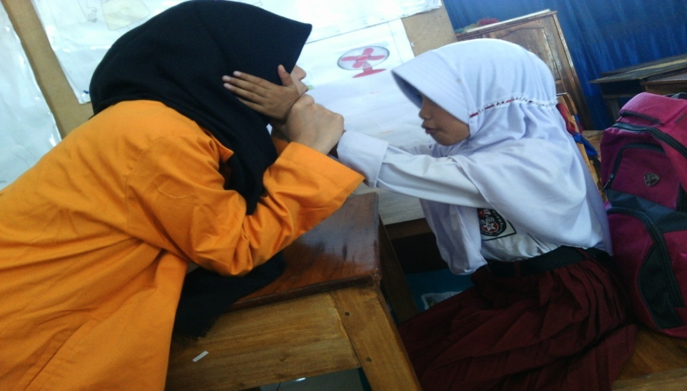
Murid MG pada tes awal belum penggunaan Flashcard
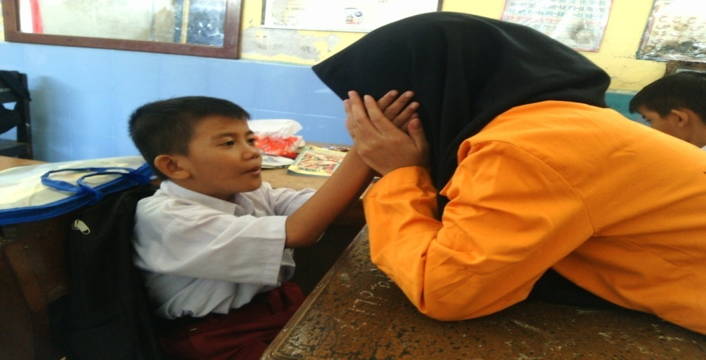
Murid FH pada tes awal belum penggunaan Flashcard

Saat penggunaan Flashcard
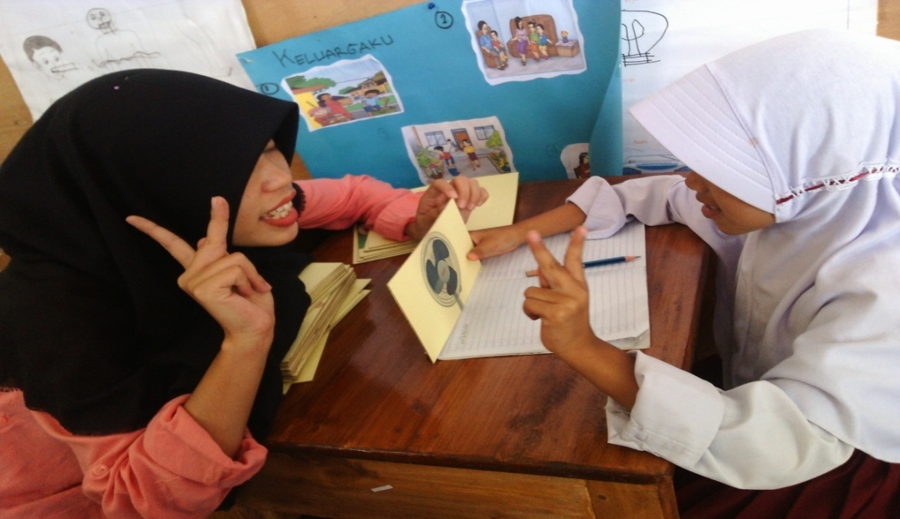
Tes pada murid MG saat penggunaan Flashcard
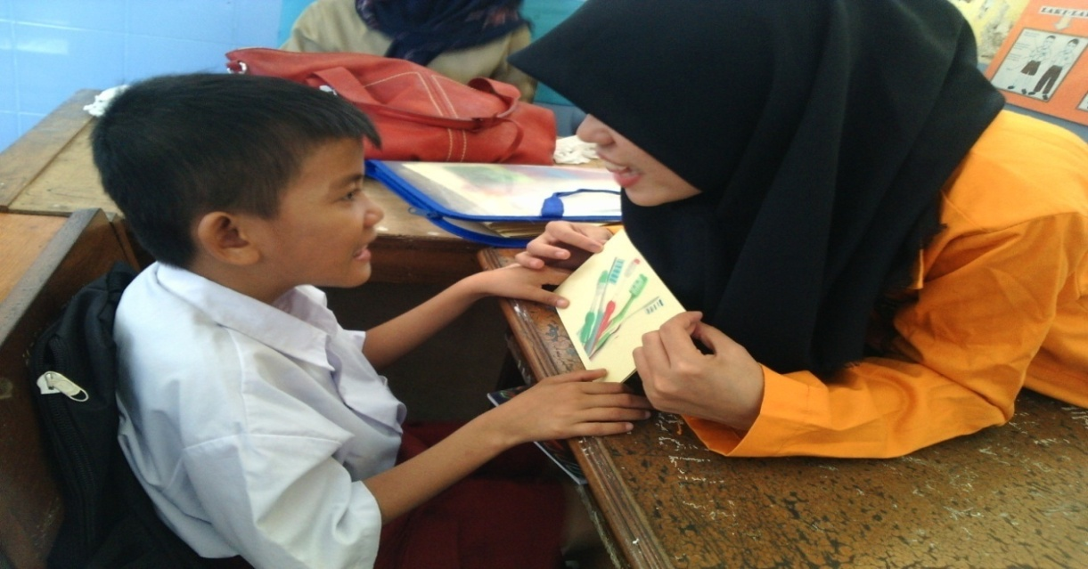
Tes pada murid FH saat penggunaan Flashcard

Setelah penggunaan Flashcard
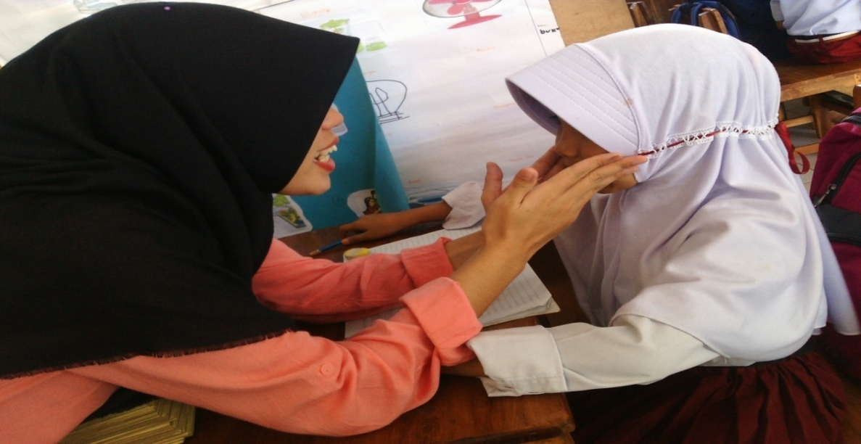
Tes akhir pada murid MG setelah penggunaan Flashcard
Tes akhir pada murid FH setelah penggunaan Flashcard

Lampiran 10

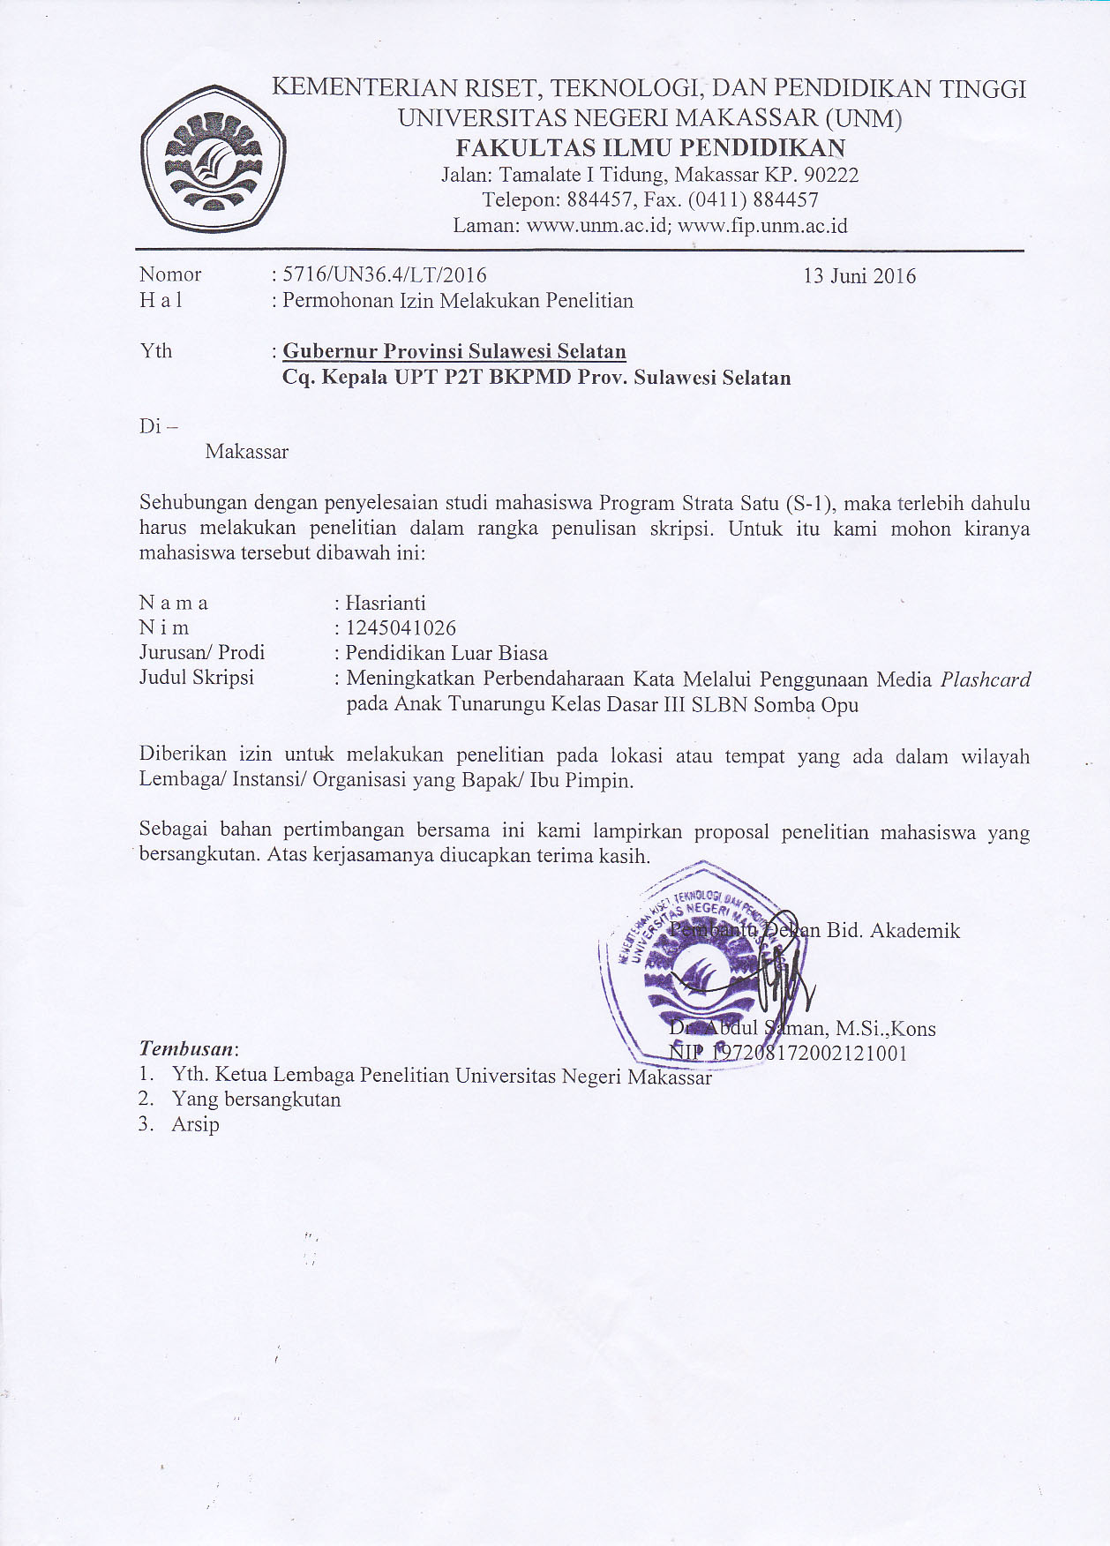
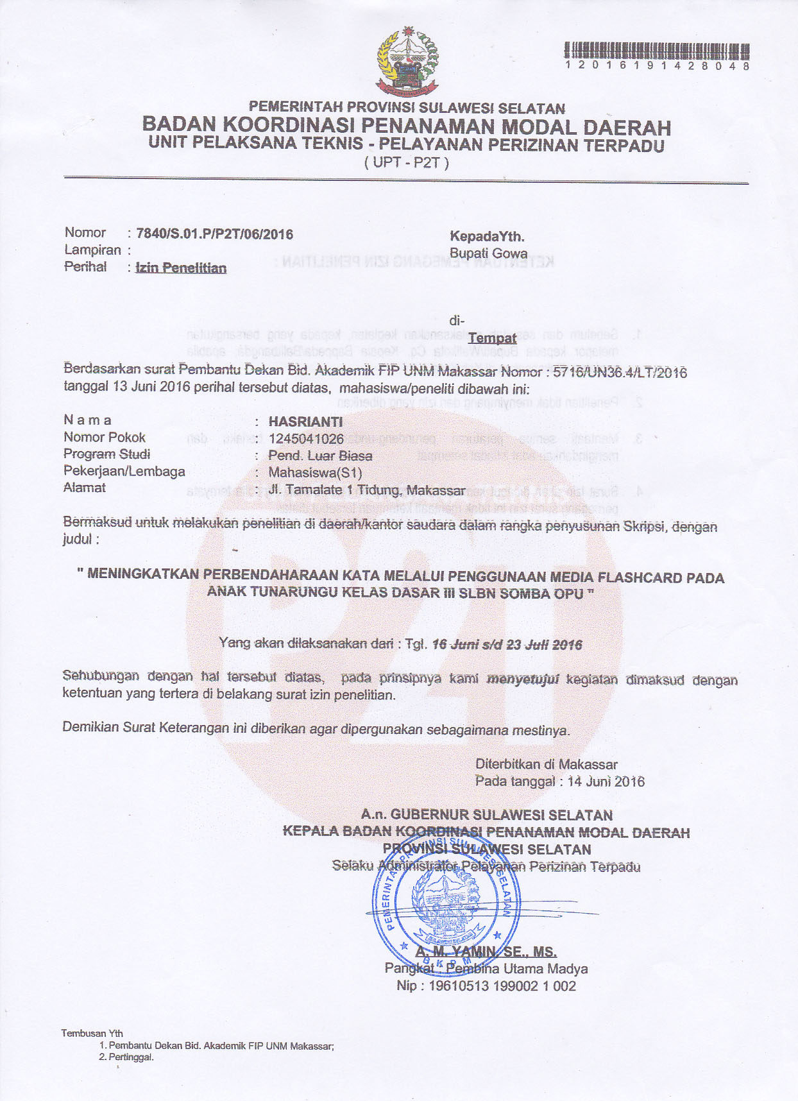
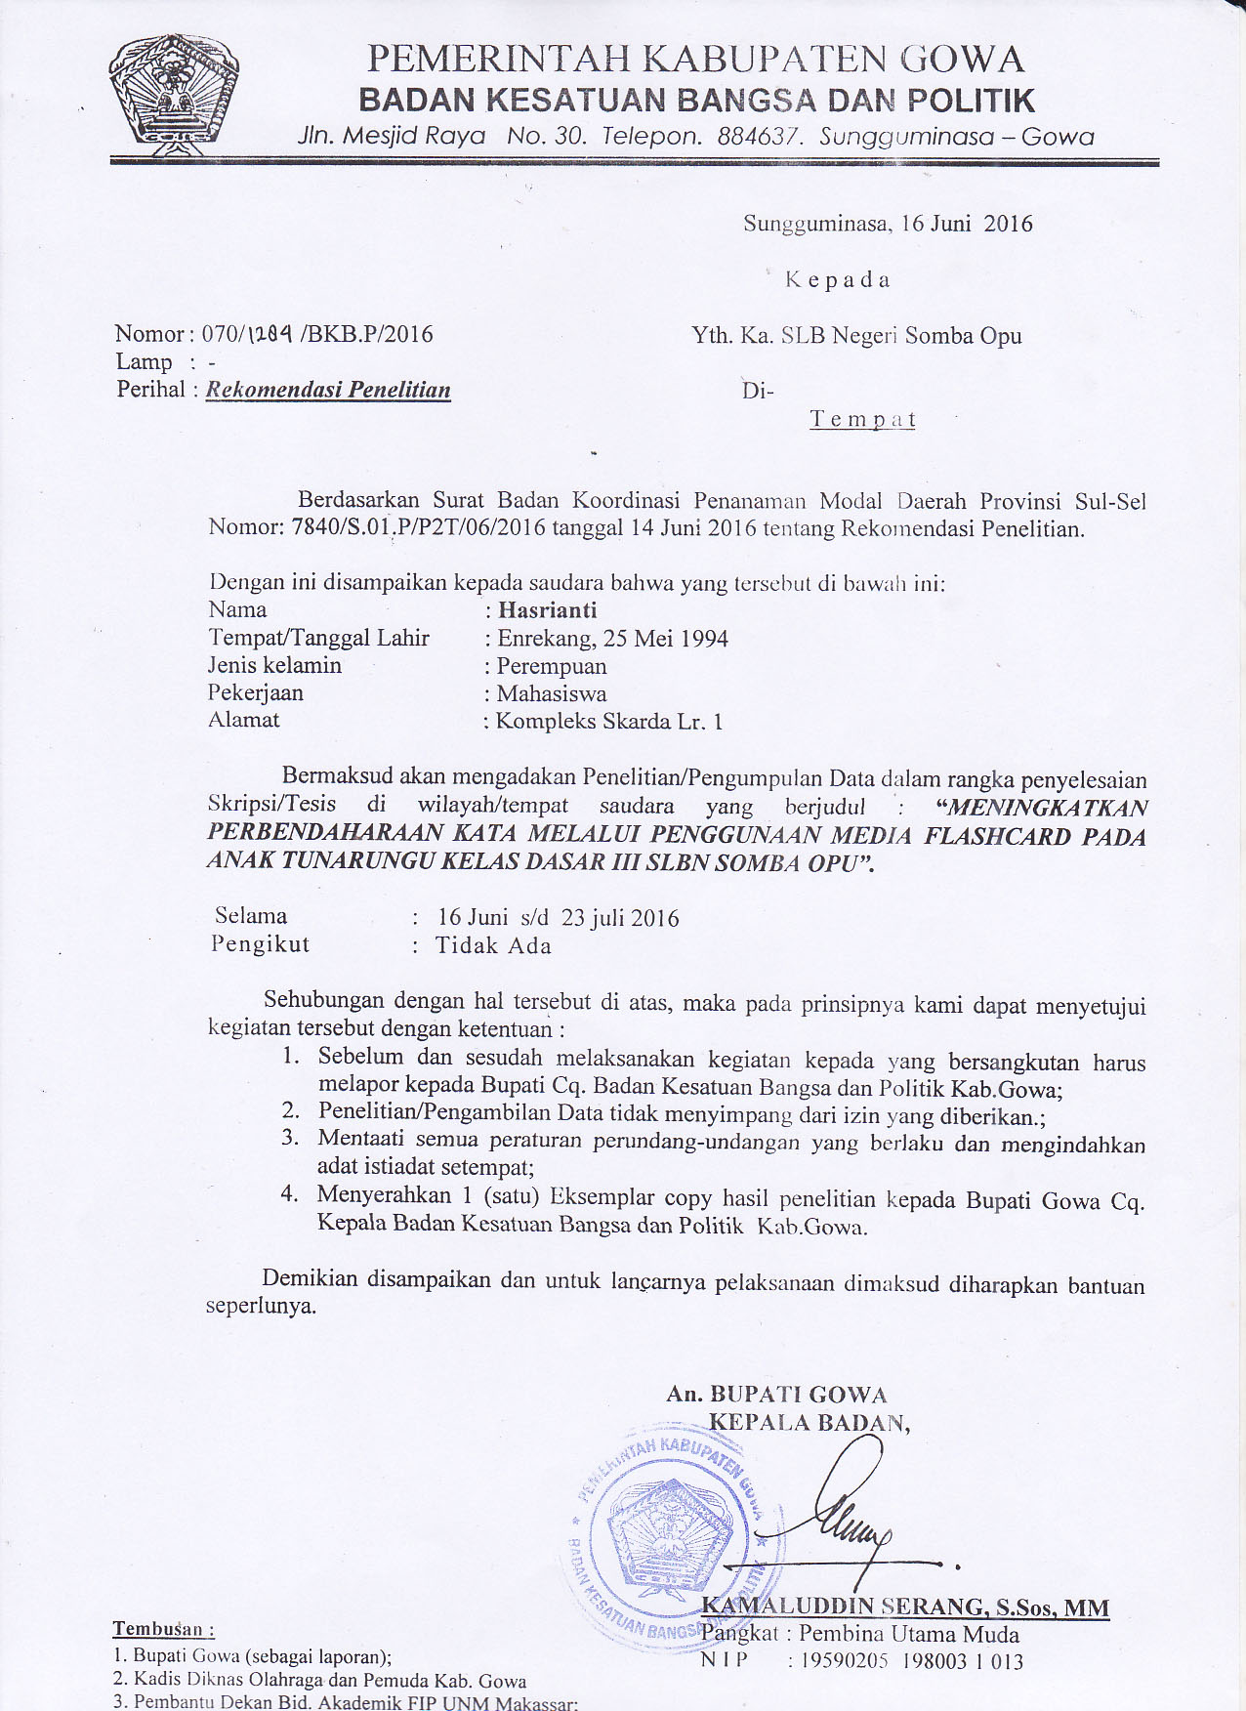

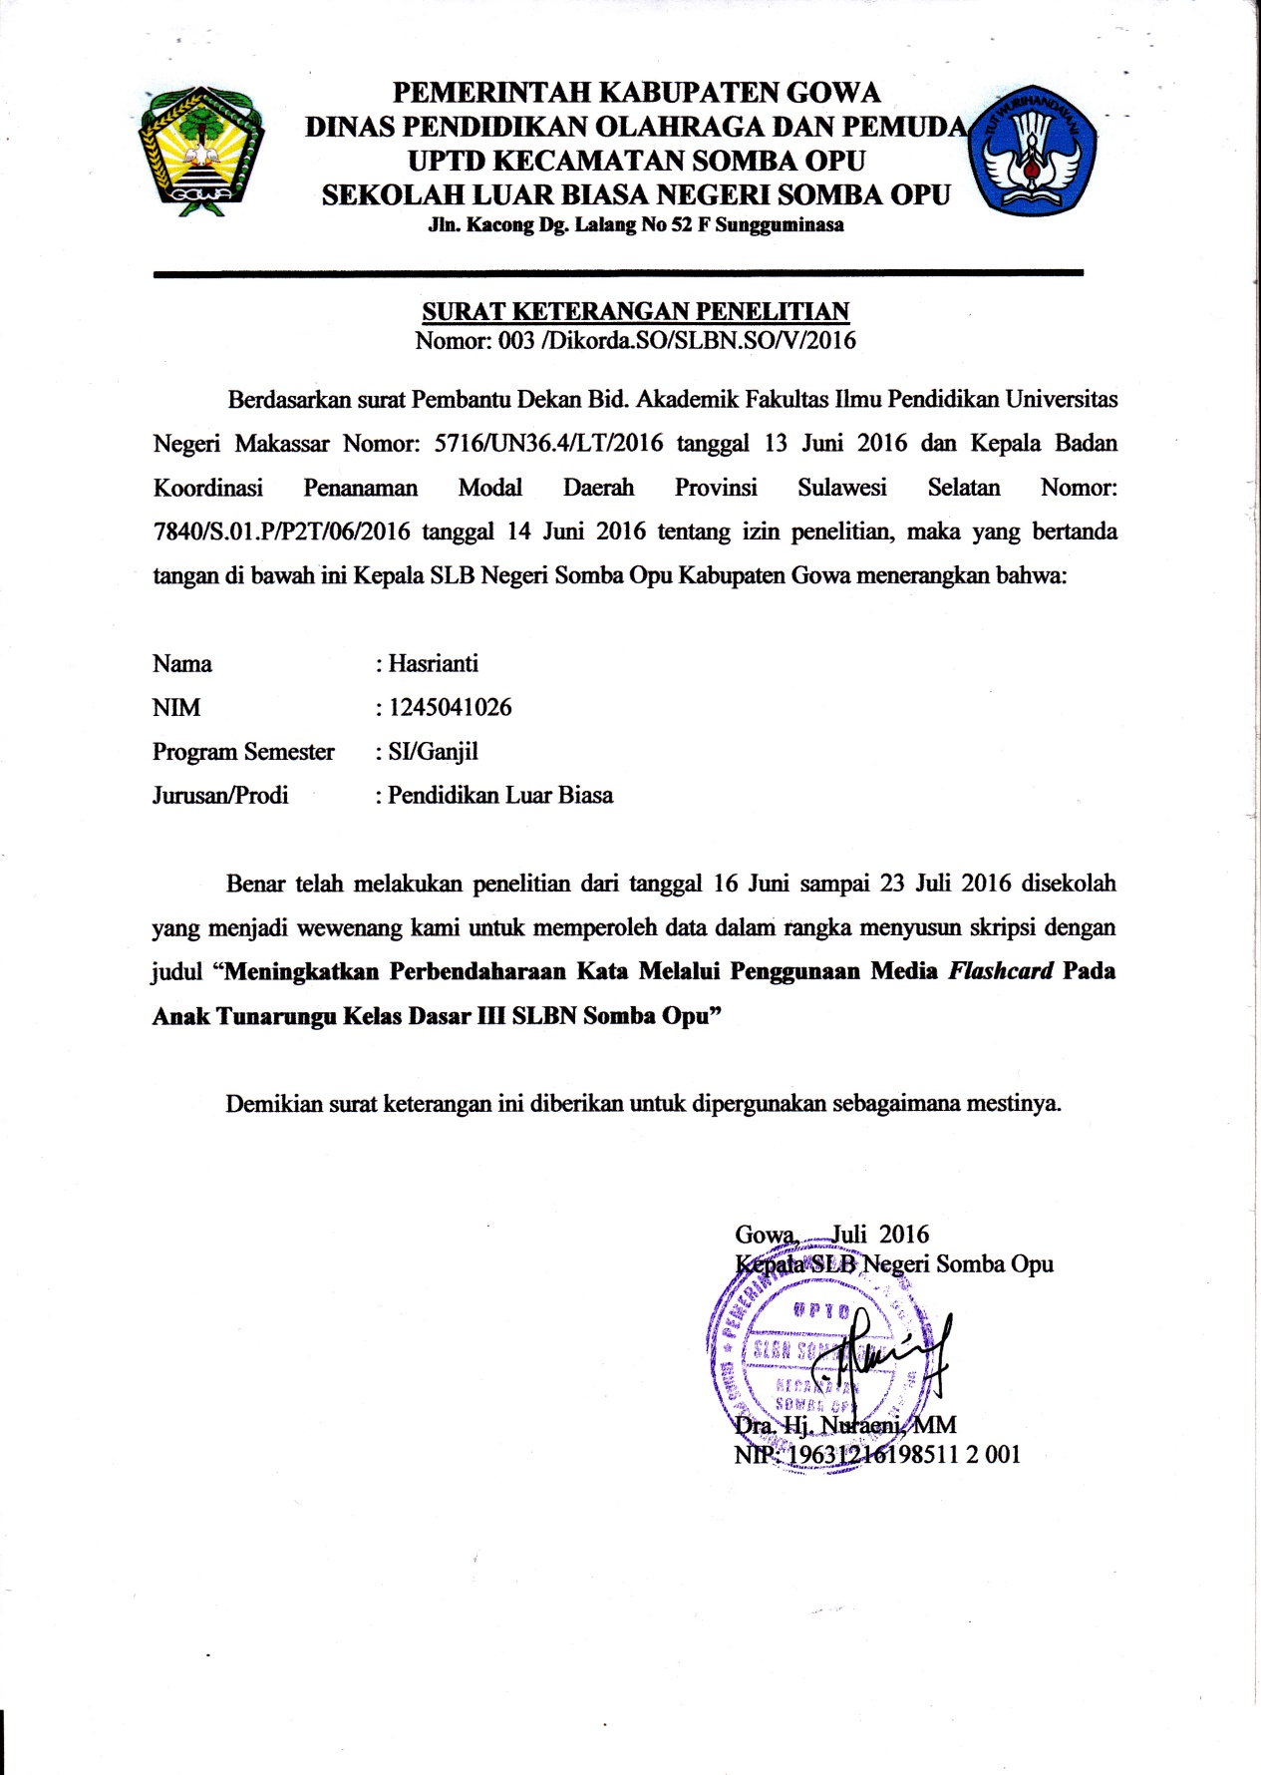
RIWAYAT HIDUP
Hasrianti, dilahirkan di Kabupaten Enrekang Kecamatan Baraka Desa Banti Dusun Darrah pada tanggal 25 Mei 1994, anak dari pasangan Jumadi dan Hapia.
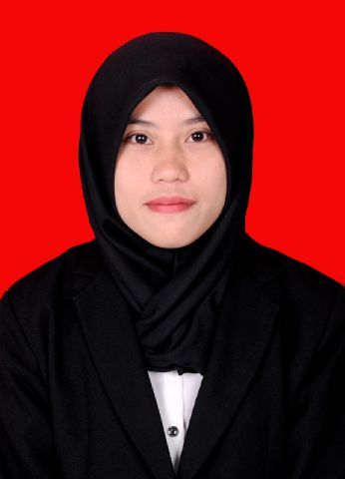
Penulis adalah anak pertama dari dua bersaudara. Pendidikan formal penulis dimulai dengan memasuki jenjang pendidikan di SD Negeri 123 Banti dan tamat pada tahun 2006. Pada tahun yang sama penulis melanjutkan sekolah di Sekolah Menengah Pertama (SMP) Negeri 4 Baraka dan tamat pada tahun 2009. Tahun 2012 penulis menamatkan pendidikan menegah atas di SMA Negeri 1 Baraka dan pada tahun yang sama penulis mencoba untuk mendaftar di SMPTN dan Alhamdulillah penulis lulus dan diterima di jurusan Pendidikan Luar Biasa Fakultas Ilmu Pendidikan Universitas Negeri Makassar.

